완전 초보자를 위한 완벽 해설서

양자회로로 로봇 관절을 제어한다는 게 도대체 무슨 말인가?
작성일: 2026년 10월 7일 (v2.3 — 실제 개발 결과 + 웹사이트 + 고장 원인 + 새 보드 교체 절차. v1.0: 10월 3일) 대상: 로봇, 전자공학, 인공지능, 양자역학을 하나도 모르는 사람 읽는 데 걸리는 시간: 약 60~90분

이 문서를 읽는 방법

누구를 위한 문서인가
이 문서는 다음과 같은 분을 위해 썼습니다.
- 전공자가 아니지만 이 프로젝트가 뭘 하는지 처음부터 끝까지 알고 싶은 분
- 보고서(actuator-vqc-control-report.md)나 논문(paper-vqc-actuator.md)을 읽다가 모르는 용어에 막힌 분
- 발표를 듣기 전에 배경 지식을 채우고 싶은 분
사전 지식은 전혀 필요 없습니다. 모터가 뭔지, 전류가 뭔지만 어렴풋이 알면 충분합니다. 모르는 용어가 나오면 그 자리에서 바로 설명합니다.

문서의 구성
부 | 제목 | 내용
0부 | 30초 요약 | 전체를 한 장으로
1부 | 프로젝트 전체 그림 | 무엇을, 왜 만들었나
2부 | 로봇 관절의 기초 | 모터, 감속기, 센서
3부 | 모터를 제어한다는 것 | PWM, FOC, PID
4부 | 두 보드가 대화하는 법 | CAN 통신
5부 | 인공지능이 로봇을 조종한다 | 강화학습, 신경망
6부 | 양자회로 | 큐빗부터 VQC까지
7부 | FPGA | 회로를 직접 그리는 칩
8부 | 개발 과정 전체 이야기 | 실제로 무슨 일이 있었나
9부 | 겪은 문제들 | 18가지 문제와 해결
10부 | 결과 읽는 법 | 표와 단위 해석
11부 | 결과 해석 | 무엇을 알아냈나
12부 | 가장 중요한 부분 | 왜 "양자 우위"가 아닌가
13부 | 한계와 앞으로 | 솔직한 평가
부록 | 용어사전·단위·FAQ·웹사이트 | 찾아보기용, 직접 해 보기

순서대로 읽는 것을 권합니다. 뒤로 갈수록 앞의 내용을 사용하기 때문입니다. 다만 6부(양자회로)는 독립적이므로 궁금하면 먼저 봐도 됩니다.

미리 알아둘 중요한 두 가지
① v2.0의 숫자는 "실제로 측정한 값"입니다. 단, 실제 모터는 돌리지 못했습니다.
v1.0의 숫자는 목표를 달성했다고 가정한 값이었습니다. v2.0에서는 실제로 만들고 잰 결과로 모두 바꿨습니다.
- 실제로 잰 것: FPGA 보드 위의 제어 프로그램, CAN 통신 회로, FPGA 양자회로 계산기
- 잴 수 없었던 것: 모터 제어기 보드가 고장 상태여서 모터 자체는 돌리지 못했습니다.
- 그래서: 관절의 움직임은 컴퓨터 시뮬레이션과 "모터 제어기 흉내 프로그램"으로 측정했습니다(8부, 9부 참고).
② "양자"라는 말에 속으면 안 됩니다.
이 프로젝트는 진짜 양자 컴퓨터를 쓰지 않습니다. 보통 칩에서 양자회로의 수학만 흉내 낸 것입니다. 이것이 왜 중요한지는 12부에서 자세히 다룹니다. 12부는 이 문서에서 가장 중요한 부분입니다.

0부. 30초 요약
로봇 관절을 움직이려면 "지금 얼마나 힘을 줄지"를 1초에 1,000번씩 결정해야 합니다. 이 프로젝트는 그 결정의 일부를 양자회로의 수학 구조(VQC, 숫자 72개)로 하고, 그 계산을 FPGA 칩에서 하는 시스템을 실제 보드 위에 만들었습니다.
알아낸 것 세 가지
- VQC는 쓸모가 있었습니다. 모터 제어기의 기본 제어(PD)만 쓸 때보다 목표를 따라가는 오차가 약 6배 작아졌습니다(8.79 → 1.43 ± 0.07 mrad, 시뮬레이션).
- 하지만 신경망보다 낫지는 않았습니다. 숫자 65개짜리 작은 신경망이 VQC보다 약 32% 더 정확했습니다. v1.0에서 가정한 "숫자를 66배 줄여도 23%만 나빠진다"는 결과는 공정하지 않은 비교에서 나온 것이었습니다.
- FPGA 계산은 빠르고 정확했습니다. 보드의 CPU보다 2.2배 빠르고(29 µs 대 65 µs), 답은 사실상 같았습니다(반올림 수준 차이). FPGA를 쓰면 1 kHz 제어 주기의 흔들림도 4 µs 정도로 작았습니다.
아직 못 한 것: 실제 모터는 돌리지 못했습니다(모터 제어기 고장, 통신 부품 미연결).
직접 보고 싶다면: 3D 액추에이터와 시뮬레이터가 있는 웹사이트를 만들었습니다(부록 D).

1부. 프로젝트 전체 그림

1.1 무엇을 만들려고 했나
한 문장으로 쓰면 이렇습니다.
로봇 관절 하나를, 양자회로를 흉내 낸 계산기로 제어하는 시스템
좀 더 풀어 쓰면:
- 로봇의 관절(모터 + 감속기)이 하나 있다
- 이 관절을 움직이려면 "힘을 얼마나 줄지" 계속 결정해야 한다
- 그 결정을 양자회로 구조의 계산으로 한다
- 그 계산을 FPGA라는 특수한 칩에서 빠르게 수행한다
- 그래서 기존 방법(신경망)보다 얼마나 가벼워지는지 측정한다
실제로 만들어 보니 3번을 조금 바꿨습니다. 양자회로가 힘 전체를 정하지 않고, 모터 제어기의 기본 제어 위에 "얼마나 더 밀어 줄지"(피드포워드)만 보태는 방식이 훨씬 안정적이었습니다(8부).

1.2 왜 이런 걸 하려고 했나

출발점: 휴머노이드 로봇은 관절이 많다
사람처럼 걷는 로봇을 만든다고 생각해 봅시다. 다리 하나에 관절이 몇 개 필요할까요?
- 고관절(엉덩이): 3방향으로 꺾임 → 3개
- 무릎: 1방향 → 1개
- 발목: 2방향 → 2개
다리 하나에 6개, 양쪽이면 12개입니다. 팔까지 합치면 20개가 넘습니다.

문제: 관절마다 "뇌"가 필요하다
각 관절은 매 순간 이렇게 판단해야 합니다.
"지금 내 각도는 30°, 속도는 초당 5°, 목표는 45°. 그러면 힘을 얼마나 줘야 하지?"
이 판단을 하는 것이 제어 정책(policy)입니다. 요즘은 이 정책을 사람이 설계하지 않고 인공지능이 스스로 배우게 합니다(5부에서 설명).
그런데 인공지능 정책은 기억할 숫자가 너무 많습니다.
관절 수 | 신경망이 기억할 숫자 (큰 신경망 예시)
1개 | 4,801개
4개 | 21,252개
12개 | 189,708개

단, v2.0에서 직접 시험해 보니 관절 1개짜리 이 과제는 숫자 65개짜리 작은 신경망으로도 충분했습니다(11부). 위 표는 "큰 신경망을 쓰면 이렇게 커진다"는 예시입니다.
로봇 안에 들어가는 컴퓨터는 노트북이 아니라 손톱만 한 칩입니다. 19만 개의 숫자를 저장하고 1초에 1,000번씩 계산하는 건 부담입니다.

아이디어: 양자회로는 "적은 손잡이로 많은 것"을 조종한다
양자회로에는 신기한 성질이 있습니다.
- 큐빗 6개가 다루는 숫자는 64개입니다 (2⁶ = 64)
- 그런데 이 64개를 조종하는 손잡이는 72개뿐입니다
신경망이라면 64개짜리 층 두 개만 연결해도 손잡이가 4,096개 필요합니다. 양자회로는 훨씬 적습니다.
"이 성질을 로봇 제어에 쓰면 가벼워지지 않을까?" — 이것이 프로젝트의 출발점입니다.

1.3 등장인물 — 사용한 장비 4가지

① 모터 — MAD 5010 110KV
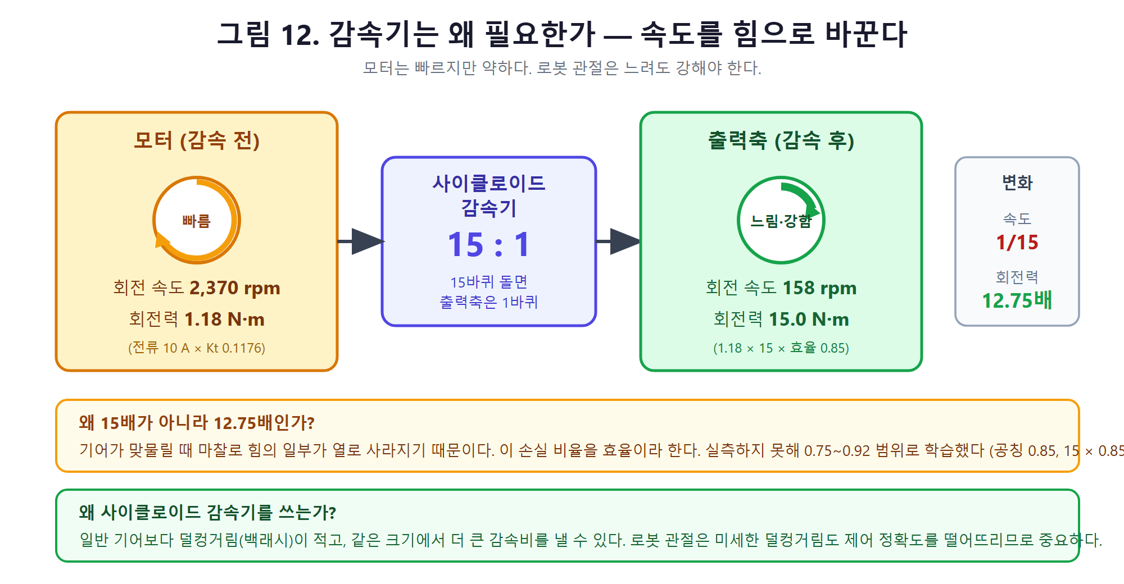
그림 12. 감속기는 왜 필요한가 — 속도를 힘으로 바꾼다
드론에 쓰이는 종류의 BLDC 모터입니다. 이름의 의미는:
- 5010: 크기. 지름 50 mm, 높이 10 mm 정도
- 110KV: 1볼트당 분당 110바퀴 회전. 24 V를 걸면 약 2,640 rpm
이 모터의 중요한 숫자는 Kt = 0.1176 N·m/A입니다. "전류 1암페어를 흘리면 0.1176 뉴턴미터의 회전력이 나온다"는 뜻입니다. 전류와 힘이 비례한다는 것이 핵심입니다.

② 감속기 — 15:1 사이클로이드
모터는 빠르지만 약합니다. 로봇 관절은 느려도 강해야 합니다. 그래서 감속기로 바꿉니다.
15:1은 "모터가 15바퀴 돌면 출력축은 1바퀴 돈다"는 뜻입니다. 그 대신 힘은 15배 세집니다.
실제로는 기어 마찰로 일부 손실됩니다. 실제 효율은 측정하지 못했으므로, 시뮬레이션에서는 효율을 75~92% 사이에서 무작위로 바꿔 가며 학습하고 평가했습니다(공칭 85%, 힘은 약 12.75배).
사이클로이드 감속기를 쓴 이유: 일반 기어는 톱니 사이에 틈이 있어 방향을 바꿀 때 덜컹거립니다(백래시). 로봇 관절에서는 이 덜컹거림이 제어 정확도를 떨어뜨립니다. 사이클로이드 방식은 이 틈이 훨씬 적습니다.

③ 모터 제어기 — B-G431B-ESC1
모터에 전류를 흘려 주는 작은 회로 보드입니다. ST마이크로일렉트로닉스 제품으로, 안에 STM32G431CB라는 칩이 들어 있습니다.
- 1초에 1억 6천만 번 연산 (160 MHz)
- 프로그램 저장 공간 128 KB (사진 한 장도 안 되는 크기)
이 작은 칩이 1초에 1만 번 FOC 계산(3부 참고)을 합니다.

④ FPGA 보드 — PYNQ-Z2
이 프로젝트의 "두뇌"입니다. Xilinx의 XC7Z020이라는 칩이 들어 있고, 특이하게도 두 종류의 처리 장치가 한 칩에 들어 있습니다.
부분 | 정체 | 하는 일
PS | 보통 CPU (ARM 2개) | 리눅스 실행, 통신, 기록
PL | FPGA (회로를 직접 그림) | 양자회로 계산 (64개 숫자의 상태 계산 전담)

7부에서 FPGA가 무엇인지 자세히 설명합니다.

1.4 전체 그림
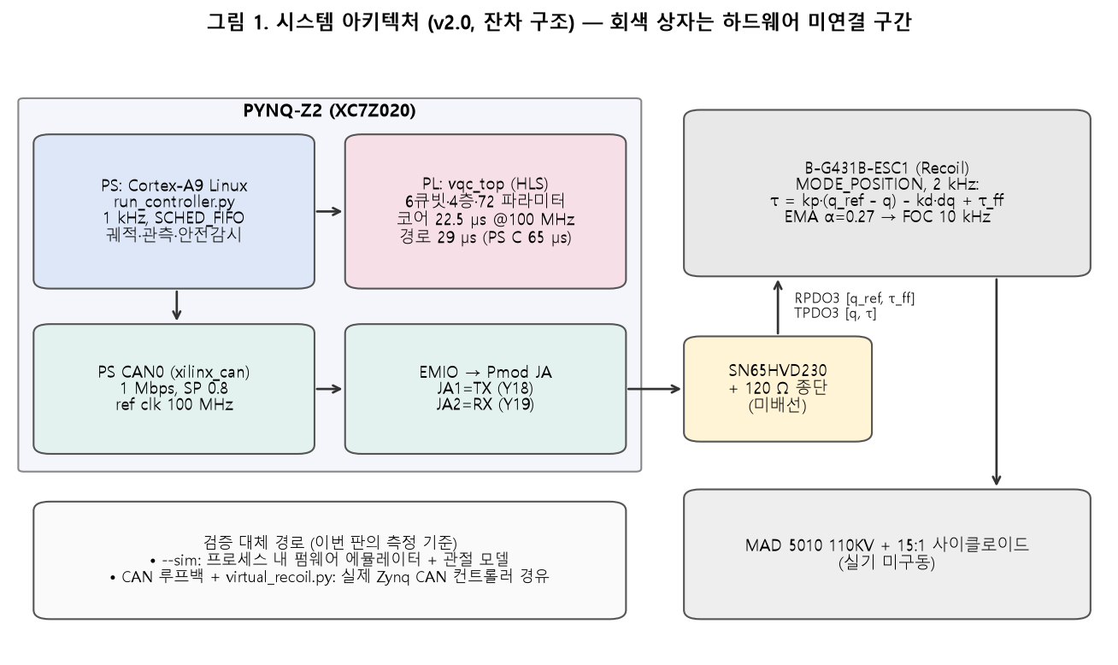
그림 1. 전체 시스템 아키텍처
위에서 아래로 흐름을 따라가 봅시다.
- PYNQ-Z2의 CPU가 "지금 목표 각도는 이만큼"이라고 정합니다 (1초에 1,000번)
- PYNQ-Z2의 FPGA가 양자회로로 "목표를 잘 따라가려면 힘을 이만큼 더 보태자"(피드포워드)를 계산합니다 (1초에 1,000번)
- 목표 각도와 보탤 힘이 CAN 통신으로 모터 제어기에 전달됩니다
- 모터 제어기가 "목표와의 차이만큼 당기는 힘(PD) + 보탤 힘"을 더하고, 그 힘을 내려면 각 전선에 전류를 얼마나 흘릴지 계산합니다 (1초에 2천 번 / 1만 번)
- 모터가 돌고, 감속기가 힘을 키우고, 관절이 움직입니다
- 센서가 "지금 각도는 44.6°"라고 다시 보고합니다 → 1번으로 돌아감
이렇게 빙글빙글 도는 것을 제어 루프(control loop)라고 합니다.

2부. 로봇 관절의 기초

2.1 액추에이터란 무엇인가
액추에이터(actuator)는 로봇의 "근육"에 해당합니다. 전기 신호를 받아 실제 움직임을 만들어 내는 부품 전체를 가리킵니다.
이 프로젝트의 액추에이터는 세 부분으로 되어 있습니다.
전기 명령 → [모터 제어기] → [모터] → [감속기] → 관절 움직임
↑
[각도 센서] → 현재 각도를 보고

2.2 BLDC 모터는 어떻게 도는가

일반 모터와 뭐가 다른가
어릴 때 분해해 본 장난감 모터를 떠올려 봅시다. 안에 브러시(brush)라는 금속 조각이 있어서, 회전하면서 전기 방향을 자동으로 바꿔 줍니다. 그래서 전선 2가닥만 연결하면 알아서 돕니다.
BLDC(Brushless DC, 브러시리스) 모터는 이 브러시가 없습니다. 대신 전선이 3가닥이고, 전기 방향을 제어기가 계산해서 바꿔 줘야 합니다.
 | 브러시 모터 | BLDC 모터
전선 | 2가닥 | 3가닥
전기 방향 전환 | 브러시가 기계적으로 | 제어기가 계산해서
수명 | 브러시가 닳음 | 닳는 부품 없음
제어 | 쉬움 | 어려움
효율 | 보통 | 높음

BLDC는 제어가 어렵지만 수명이 길고 효율이 좋아서 로봇과 드론에 널리 쓰입니다.

어떻게 도는가
모터 안에는 자석(회전하는 부분)과 코일 3세트(고정된 부분)가 있습니다.
코일에 전류를 흘리면 전자석이 됩니다. 자석은 전자석에 끌려갑니다. 그런데 자석이 그 위치에 도달하면 멈춰 버리겠죠. 그래서 자석이 도착하기 직전에 다음 코일을 켜야 합니다.
이것을 1초에 수천 번 정확한 타이밍에 해야 모터가 부드럽게 돕니다. 이 타이밍 계산이 바로 FOC입니다(3부).

극쌍(pole pairs)이란
이 모터는 극쌍이 14개입니다. 자석의 N극-S극 쌍이 14개 있다는 뜻입니다.
중요한 점: 모터가 실제로 1바퀴 돌 때, 전기적으로는 14바퀴 돈 것과 같습니다. 그래서 제어기는 "기계적 각도"와 "전기적 각도"를 구분해서 계산해야 합니다. 이 때문에 제어가 더 까다로워집니다.

2.3 왜 감속기가 필요한가

속도와 힘은 맞바꿀 수 있다
자전거 기어를 생각해 봅시다. 오르막에서 가벼운 기어로 바꾸면 페달이 가벼워지지만 많이 밟아야 합니다. 평지에서 무거운 기어로 바꾸면 한 번 밟을 때 멀리 갑니다.
이게 바로 감속기의 원리입니다. 속도를 줄이면 힘이 세집니다.

이 프로젝트의 숫자
 | 모터 쪽 | 출력축 쪽 (15:1 감속 후)
회전 속도 | 2,370 rpm | 158 rpm (1/15)
회전력 | 1.18 N·m | 12.3 N·m (10.5배)

계산을 직접 해보면:
모터 회전력 = Kt × 전류 = 0.1176 × 10 A = 1.176 N·m
출력축 회전력 = 1.176 × 15(감속비) × 0.70(효율) = 12.3 N·m

N·m(뉴턴미터)가 어느 정도인가
감이 잘 안 올 수 있으니 비유하면:
- 1 N·m: 길이 1 m 막대 끝에 100 g짜리 물건을 매단 정도
- 12.3 N·m: 길이 1 m 막대 끝에 1.25 kg을 매단 정도
- 또는 길이 30 cm 막대 끝에 4 kg
사람 다리 관절에 쓰기에는 약간 모자라지만, 소형 로봇에는 충분한 수준입니다.

2.4 엔코더 — 로봇은 자기 각도를 어떻게 아는가
로봇이 "지금 관절이 몇 도 꺾여 있는지" 모르면 제어가 불가능합니다. 이것을 알려 주는 센서가 엔코더(encoder)입니다.
이 프로젝트는 12비트 자기식 엔코더를 씁니다.
- 자기식: 작은 자석이 도는 것을 감지. 먼지나 기름에 강함
- 12비트: 한 바퀴를 2¹² = 4,096 단계로 나눠서 측정

분해능 계산
모터축 분해능 = 360° ÷ 4,096 = 0.088°
출력축 분해능 = 0.088° ÷ 15 = 0.0059°
감속기 덕분에 출력축은 0.0059°까지 구분됩니다. 매우 정밀합니다.
단, 실제로는 전기 잡음 때문에 측정값이 조금씩 떨립니다. 이 연구에서는 보수적으로 잡음 ±3단계를 반영해 실제 쓸 수 있는 정밀도는 0.018°로 잡았습니다.

2.5 토크상수 Kt — 전류와 힘의 다리
다시 한 번 강조할 만한 숫자입니다.
Kt = 0.1176 N·m/A
이것은 "전류를 알면 힘을 알 수 있다"는 뜻입니다. 거꾸로 "원하는 힘이 있으면 흘릴 전류를 계산할 수 있다"는 뜻이기도 합니다.
제어기가 하는 일이 바로 이것입니다.
"2.3 N·m 주고 싶다" → 2.3 ÷ 0.1176 = 19.6 A 흘리면 된다
(실제로는 감속비와 효율도 고려해야 하지만 원리는 같습니다.)

3부. 모터를 제어한다는 것

3.1 PWM — 디지털로 "중간값"을 만들기

문제
컴퓨터 칩은 전압을 켜거나(3.3 V) 끄거나(0 V)만 할 수 있습니다. 그런데 모터에는 "1.5 V"처럼 중간값을 주고 싶습니다. 어떻게 할까요?

해결: 아주 빠르게 켰다 껐다
PWM(Pulse Width Modulation, 펄스 폭 변조)은 이렇게 합니다.
완전히 켬 ████████████████ → 평균 3.3 V
절반만 ████ ████ → 평균 1.65 V
조금만 ██ ██ → 평균 0.8 V
깜빡이는 속도가 충분히 빠르면, 모터는 깜빡임을 느끼지 못하고 평균값만 느낍니다. 형광등이 1초에 120번 깜빡이지만 우리 눈에는 계속 켜져 보이는 것과 같은 원리입니다.
이 프로젝트에서는 1초에 1만 번 깜빡입니다.

3.2 FOC — 가장 중요한 제어 기술

왜 필요한가
BLDC 모터의 전선 3가닥에 아무렇게나 전류를 흘리면 어떻게 될까요? 모터가 덜컹거리거나, 열만 나고 돌지 않거나, 효율이 엉망이 됩니다.
지금 자석이 어느 각도에 있는지에 맞춰서, 딱 맞는 비율로 세 전선에 전류를 나눠 줘야 합니다.
이것을 계산하는 방법이 FOC(Field Oriented Control, 자속 기준 제어)입니다.

핵심 아이디어: 돌아가는 좌표로 갈아타기
FOC의 똑똑한 점은 "관점을 바꾸는 것"입니다.
비유: 회전목마 위의 친구에게 공을 던진다고 합시다.
- 땅에 서서 보면: 친구가 빙글빙글 돌고 있어서 조준이 매우 어렵습니다
- 회전목마에 같이 타면: 친구가 가만히 있는 것처럼 보여서 던지기 쉽습니다
FOC는 두 번째 방법을 씁니다. 자석과 같이 회전하는 좌표계로 갈아타면, 복잡하게 변하던 3상 전류가 두 개의 안 변하는 값으로 바뀝니다.
이름 | 의미 | 쉽게 말하면
d축 전류 | 자석 방향 | 돌리는 데 쓸모없음 → 0으로 유지
q축 전류 | 자석과 직각 방향 | 회전력을 만드는 성분 → 이걸 조절

즉 FOC는 "d는 0으로, q는 원하는 만큼"이 전부입니다. 변환 수식은 복잡하지만 목표는 단순합니다.

왜 1초에 1만 번인가
모터가 2,370 rpm으로 돌 때, 극쌍이 14개이므로 전기적으로는:
2,370 ÷ 60 × 14 = 초당 553바퀴
전기적으로 1초에 553바퀴를 도는데, 1초에 1만 번 계산하면 한 바퀴당 약 18번 계산하는 셈입니다. 이 정도는 되어야 부드럽게 돕니다.

3.3 PID 제어 — 차이를 줄이는 방법
FOC 위에는 "목표 각도까지 가게 하는" 제어가 있습니다. 여기 쓰이는 것이 PID 제어입니다.
이름은 세 가지 요소의 머리글자입니다.
요소 | 무엇을 보는가 | 비유 (목욕물 온도 맞추기)
P (비례) | 지금 얼마나 차이 나는가 | 많이 차가우면 뜨거운 물을 많이 튼다
I (적분) | 그동안 쌓인 차이 | 계속 미지근하면 좀 더 튼다
D (미분) | 차이가 변하는 속도 | 빠르게 뜨거워지면 미리 줄인다

이 셋을 적절히 섞으면 빠르면서도 안정적으로 목표에 도달합니다.
캐스케이드(cascade) 구조란 PID를 여러 겹으로 쌓는 것입니다.
위치 PID → 속도 목표 → 속도 PID → 전류 목표 → FOC
위 단계가 아래 단계에 "목표"를 주는 방식입니다. 각 단계가 단순해져서 조정이 쉬워집니다.

3.4 제어 계층 — 왜 주파수가 다 다른가
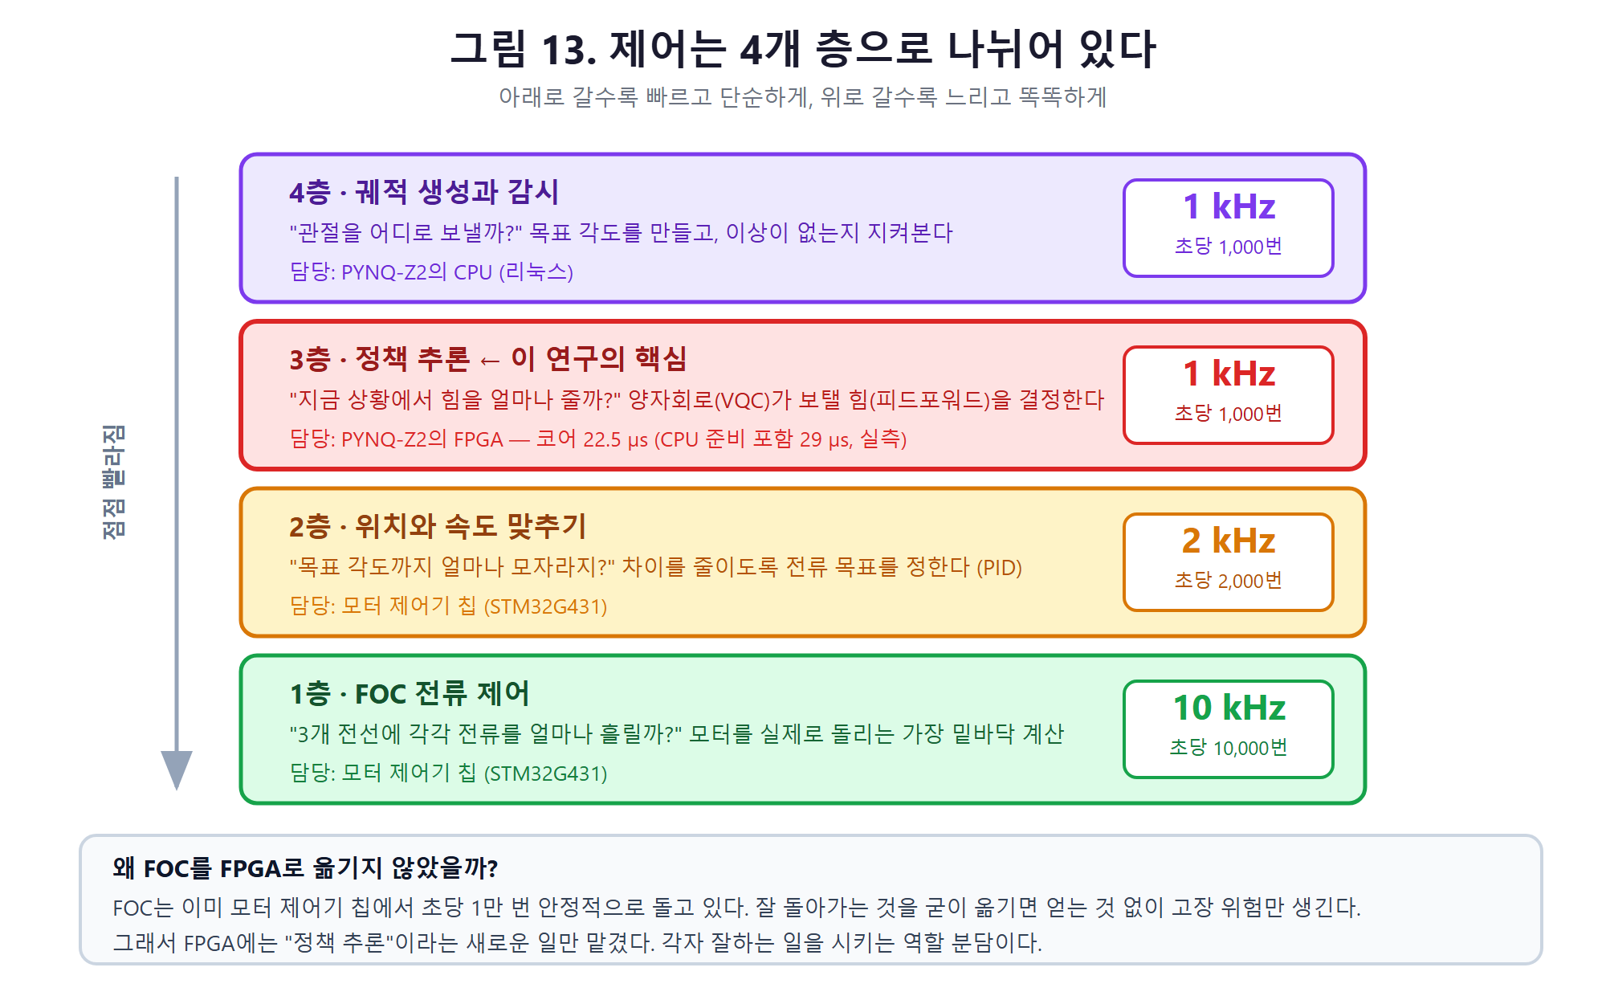
그림 13. 제어는 4개 층으로 나뉘어 있다
층 | 하는 일 | 주파수 | 담당
4층 | 목표 각도 만들기, 안전 감시 | 1 kHz | PYNQ CPU
3층 | 정책 추론 (VQC 피드포워드) | 1 kHz | PYNQ FPGA (+CPU가 앞뒤 계산)
2층 | 위치 맞추기 (PD) | 2 kHz | 모터 제어기
1층 | FOC 전류 계산 | 10 kHz | 모터 제어기

규칙: 아래로 갈수록 빠르고 단순, 위로 갈수록 느리고 똑똑합니다.
이렇게 나누는 이유는 간단합니다. 전류는 아주 빠르게 변하므로 자주 계산해야 하지만, "어디로 갈지" 같은 큰 판단은 그렇게 자주 바꿀 필요가 없습니다. 모든 걸 1만 Hz로 계산하면 계산 자원이 낭비됩니다.

중요한 설계 결정
FOC를 FPGA로 옮기지 않았습니다. 왜일까요?
FOC는 이미 모터 제어기 칩에서 잘 돌고 있습니다. 잘 돌아가는 것을 굳이 옮기면 얻는 것은 없고 고장 위험만 생깁니다. 그래서 FPGA에는 "정책 추론"이라는 새로운 일만 맡겼습니다.
이것은 엔지니어링에서 중요한 판단입니다. "할 수 있다"와 "해야 한다"는 다릅니다.

4부. 두 보드가 대화하는 법

4.1 CAN 통신이란
두 보드(PYNQ-Z2와 모터 제어기)는 떨어져 있으므로 전선으로 대화해야 합니다. 여기 쓰는 방식이 CAN(Controller Area Network)입니다.
CAN은 원래 자동차용으로 만들어졌습니다. 자동차 안에는 엔진 제어기, 브레이크 제어기, 에어백 제어기 등이 수십 개 있는데, 이들이 서로 대화하는 표준입니다.

CAN의 장점
특징 | 설명 | 왜 로봇에 좋은가
잡음에 강함 | 두 전선의 전압 차이로 신호를 보냄 | 모터는 엄청난 전기 잡음을 만듦
여러 기기 연결 | 전선 한 쌍에 여러 장치 | 관절 12개를 한 선에
충돌 자동 해결 | 우선순위가 높은 메시지가 양보받음 | 급한 명령이 먼저 감

전압 차이로 보낸다는 게 무슨 뜻인가
보통 통신은 "전압이 3 V면 1, 0 V면 0"처럼 보냅니다. 그런데 모터 근처에서는 전기 잡음 때문에 전압이 출렁입니다.
CAN은 전선 두 가닥의 차이를 봅니다. 잡음은 두 선에 똑같이 끼므로, 차이를 구하면 잡음이 상쇄됩니다.
선 A: 3.5 V (잡음 +0.5 포함)
선 B: 1.5 V (잡음 +0.5 포함)
차이: 2.0 V ← 잡음이 사라짐

4.2 비트레이트와 지연
이 프로젝트는 1 Mbps(초당 100만 비트)로 통신합니다.
데이터 8바이트짜리 CAN 메시지 하나는 약 111비트(비트 스터핑 포함 시 조금 더)이므로:
약 111비트 ÷ 1,000,000비트/초 ≈ 0.000111초 ≈ 111 µs
명령을 보내고 답을 받는 왕복에는 메시지 2개가 필요하므로 전선 위에서만 약 220 µs가 걸립니다. 여기에 프로그램 처리 시간이 더해집니다. 이 프로젝트에서 보드 안에서 잰 왕복(두 프로그램이 주고받기)은 중앙값 482 µs였습니다. 실제 모터 제어기는 흉내 프로그램보다 훨씬 빨리 답하므로 350~420 µs 정도로 예상합니다. 메시지 2개를 보내는 시간에 보드 쪽 프로그램 처리 시간 약 0.1 ms를 더한 값입니다.

µs(마이크로초)가 어느 정도인가
단위 | 크기 | 비유
1초 | 1 s | 심호흡 한 번
1밀리초 (ms) | 0.001초 | 벌이 날개 한 번 치는 시간
1마이크로초 (µs) | 0.000001초 | 빛이 300 m 가는 시간

482 µs는 0.000482초입니다. 눈 깜짝할 사이(약 0.1~0.4초)보다 수백 배 짧습니다.

4.3 지터 — 왜 "평균"보다 "일정함"이 중요한가
지터(jitter)는 "시간이 들쭉날쭉한 정도"입니다.
제어에서는 평균 속도보다 일정함이 더 중요합니다. 왜 그럴까요?
비유: 매일 정확히 7시에 오는 버스와, 평균은 7시지만 6시 50분~7시 10분 사이에 오는 버스가 있습니다. 평균은 같지만 계획을 세울 수 있는 건 전자입니다.
제어도 마찬가지입니다. "1 ms마다 명령이 온다"고 가정하고 계산했는데 실제로는 0.8 ms, 1.3 ms, 0.9 ms씩 들쭉날쭉 오면 로봇이 흔들립니다.

이 프로젝트가 고른 통신 경로
USB에 꽂는 CAN 어댑터(CANable)를 주문했지만, PYNQ 보드의 리눅스에는 그 어댑터용 드라이버가 없었습니다. 대신 Zynq 칩 안에 CAN 컨트롤러가 내장되어 있어서 그것을 쓰기로 했습니다.
- 장치 설정 파일(장치 트리)을 고쳐 꺼져 있던 CAN 기능을 켰습니다.
- FPGA 회로를 통해 신호를 보드 가장자리 핀(Pmod JA)으로 꺼냈습니다.
측정 (실제 보드) | 결과
제어 주기 흔들림 — FPGA 정책, 모터 제어기 흉내를 같은 프로그램에서 실행 | 중앙값 1.2 µs, 상위 1% 4.1 µs, 최대 4.7 µs ✅ (목표 20 µs)
같은 조건, CPU 정책 | 상위 1% 22.9 µs, 최대 76.6 µs
실제 CAN 버스 + 실제 모터 제어기 | ⏳ 미측정

v1.0의 "USB 어댑터 ±26 µs → FPGA 직결 ±9 µs" 표는 가정이었습니다. USB 어댑터는 실제로 시험하지 않았습니다.

5부. 인공지능이 로봇을 조종한다

5.1 제어 정책이란 무엇인가
정책(policy)은 간단히 말해 "상황 → 행동"을 연결하는 규칙입니다.
입력: 지금 각도, 속도, 목표 각도, ... (관측값 8개)
↓
[정책]
↓
출력: 토크를 얼마나 줄지 (1개)
이 "정책"을 어떻게 만들까요? 두 가지 방법이 있습니다.
방법 | 설명 | 장단점
사람이 설계 | PID처럼 수식을 직접 만듦 | 이해하기 쉽지만 복잡한 동작은 어려움
AI가 학습 | 시행착오로 스스로 배움 | 복잡한 동작 가능, 하지만 속을 알기 어려움

이 프로젝트는 두 방법을 섞었습니다. 기본 제어(PD)는 사람이 설계한 수식이고, 그 위에 보탤 힘(피드포워드)을 AI가 배웁니다.

5.2 강화학습 — 시행착오로 배우기
강화학습(Reinforcement Learning)은 "잘하면 상, 못하면 벌"로 배우는 방식입니다.
비유: 자전거를 배울 때 아무도 "핸들을 3.2도 왼쪽으로"라고 알려 주지 않습니다. 넘어지고, 비틀거리고, 어쩌다 잘 가고... 를 반복하면서 몸이 스스로 익힙니다.
로봇도 똑같이 배웁니다.
1. 아무렇게나 해본다
2. 목표에 가까워졌으면 "+점수", 멀어졌으면 "-점수"
3. 점수가 높아지는 방향으로 조금씩 조정
4. 1번으로 돌아가서 수천만 번 반복

실제 로봇으로 학습하지 않는 이유
수천만 번 시행착오를 실제 로봇으로 하면 어떻게 될까요? 부품이 다 망가집니다. 시간도 몇 년이 걸립니다.
그래서 컴퓨터 시뮬레이션 안에서 학습합니다. 시뮬레이션에서는 로봇을 수천 대 동시에 돌릴 수 있고, 망가져도 리셋하면 됩니다.
v2.0에서 실제로 쓴 방법: v1.0은 IsaacLab에서 강화학습을 한다고 가정했지만, 실제로는 관절 하나짜리 시뮬레이터를 직접 만들고 더 직접적인 두 단계 방법을 썼습니다.
1. 흉내 학습: 물리 공식으로 계산한 정답 힘을 따라 하게 합니다.
2. 폐루프 미세조정(BPTT): 시뮬레이터 안에서 0.6초씩 직접 제어하며 오차를 줄이는 방향으로 숫자를 고칩니다.
시뮬레이터가 미분 가능하게 만들어져 있어서, "점수"를 시행착오로 추측하지 않고 오차가 줄어드는 방향을 직접 계산할 수 있었습니다. 강화학습보다 훨씬 빠릅니다(PC CPU로 약 35분).

5.3 sim-to-real — 시뮬레이션에서 현실로

문제: 시뮬레이션은 현실과 다르다
시뮬레이션에서 완벽하게 배운 정책을 실제 로봇에 넣으면... 잘 안 됩니다. 이것을 "현실 격차(reality gap)"라고 합니다.
왜냐하면:
- 실제 부품에는 마찰이 있는데 시뮬레이션은 단순화되어 있음
- 실제 무게가 설계값과 조금 다름
- 실제 통신에는 지연이 있음

해결: 도메인 랜덤화
도메인 랜덤화(domain randomization)는 아주 영리한 방법입니다.
핵심 아이디어: 시뮬레이션 조건을 일부러 매번 바꿔 가며 학습시킨다
1번째 학습: 마찰 낮게, 무게 가볍게, 지연 없이
2번째 학습: 마찰 높게, 무게 무겁게, 지연 2 ms
3번째 학습: 마찰 중간, 무게 중간, 지연 1 ms
...
이렇게 하면 정책이 "어떤 조건에서도 통하는 방법"을 배웁니다. 실제 로봇의 조건이 그 범위 안에만 있으면 잘 작동합니다.
비유: 한 가지 자전거로만 연습한 사람보다, 여러 자전거를 타 본 사람이 처음 보는 자전거도 잘 탑니다.
이 프로젝트에서 사용한 랜덤화 범위:
항목 | 흔든 범위 (실제 사용)
관성(무게 분포) | 0.007 ~ 0.028 kg·m² (4배 범위)
점성 마찰 | 0.02 ~ 0.10 N·m·s/rad
쿨롱 마찰 | 0.05 ~ 0.40 N·m (8배 범위)
감속기 효율 | 75 ~ 92 %
통신 지연 | 0 ~ 2 ms

실제 관절 값을 측정하지 못했기 때문에 범위를 넓게 잡았습니다.
v1.0의 "지연 랜덤화를 빼면 실제 로봇이 8~12 Hz로 진동했다"는 가정이었습니다. 실제로 겪은 문제는 따로 있었습니다. 정책에 자기 직전 출력을 입력으로 넣었더니 출력이 떨렸습니다(9부).

5.4 신경망(MLP)이란

구조
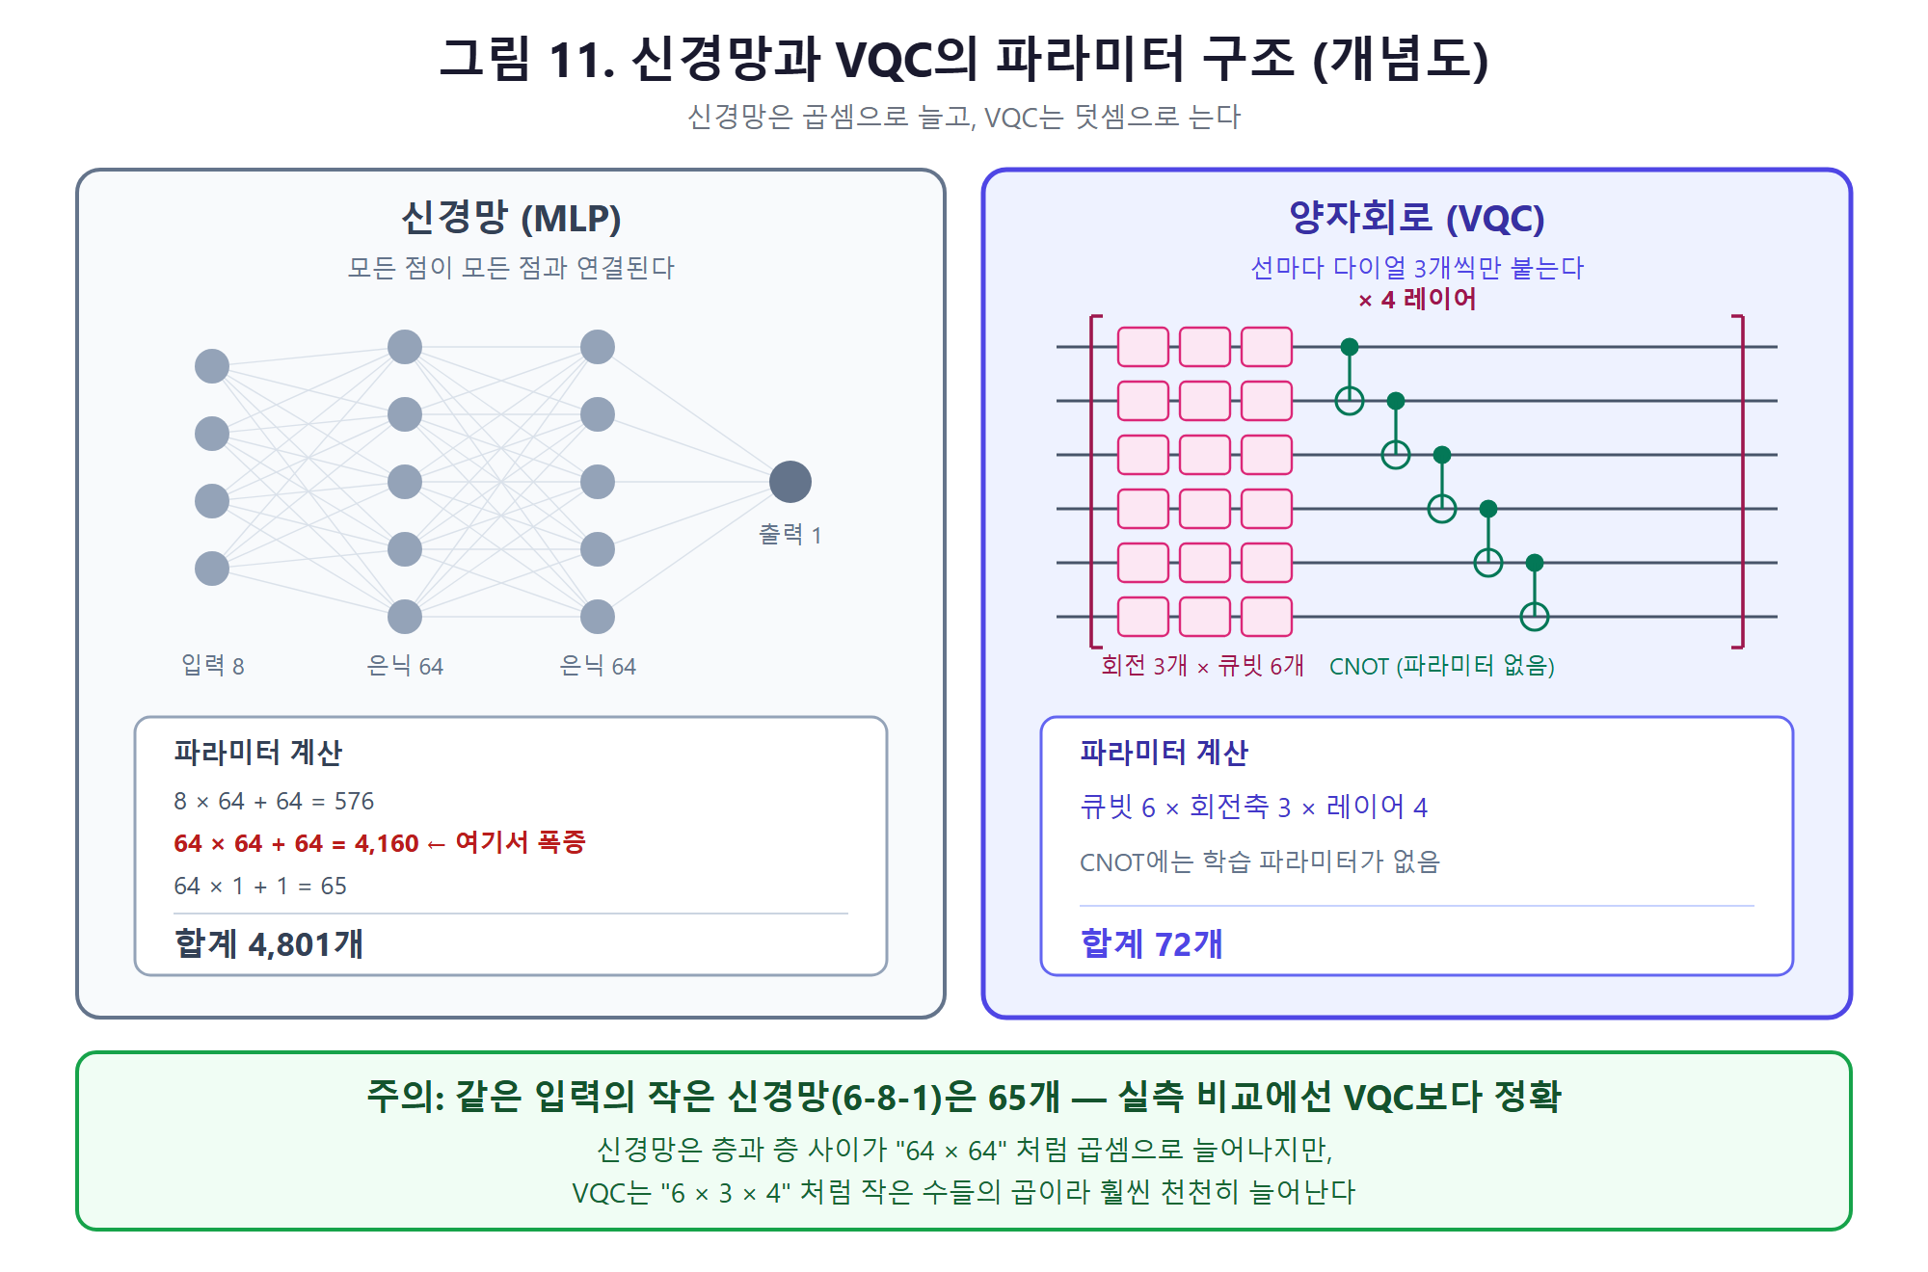
그림 11. 신경망과 VQC의 파라미터 구조 (개념도 — 실제 비교는 11부)
MLP(Multi-Layer Perceptron, 다층 퍼셉트론)는 가장 기본적인 신경망입니다.
입력 8개 → [은닉층 64개] → [은닉층 64개] → 출력 1개
각 동그라미를 노드라고 하고, 노드 사이의 선을 가중치라고 합니다. 이 가중치가 바로 학습으로 정해지는 숫자(파라미터)입니다.

파라미터 개수 직접 세어 보기
규칙: 두 층 사이의 가중치 개수 = (앞 층 노드 수) × (뒤 층 노드 수), 여기에 노드마다 편향(bias) 1개씩 추가
구간 | 계산 | 개수
입력 → 은닉1 | 8 × 64 + 64 | 576
은닉1 → 은닉2 | 64 × 64 + 64 | 4,160
은닉2 → 출력 | 64 × 1 + 1 | 65
합계 |  | 4,801

64 × 64 = 4,096에서 폭증합니다. 이것이 신경망의 근본적인 특징입니다. 층과 층 사이가 "곱셈"이기 때문에 노드 수가 조금만 늘어도 파라미터가 확 늘어납니다.

관절이 늘면 어떻게 되나
관절 4개를 함께 제어하려면 입력도 출력도 늘어납니다.
입력 32개 → 은닉 128개 → 은닉 128개 → 출력 4개
= 32×128+128 + 128×128+128 + 128×4+4
= 4,224 + 16,512 + 516
= 21,252개
관절이 4배가 되자 파라미터는 4.4배가 되었습니다. 12개면 19만 개에 육박합니다.

작은 신경망도 있다 — v2.0에서 추가한 비교 대상
은닉층을 줄이면 숫자가 확 줄어듭니다. 이 프로젝트의 신경망은 입력 6개를 씁니다(VQC와 같은 입력).
구조 | 계산 | 개수
입력 6 → 은닉 8 → 출력 1 | 6×8+8 + 8×1+1 | 65개 (VQC 72개와 비슷)
입력 6 → 64 → 64 → 1 | 6×64+64 + 64×64+64 + 64+1 | 4,673개

공정한 비교를 하려면 숫자 개수가 비슷한 것끼리 견줘야 합니다. v1.0은 4,801개짜리하고만 비교했습니다.

6부. 양자회로 — 가장 어려운 부분을 쉽게
이 부분이 이 문서에서 가장 낯선 내용입니다. 천천히 읽으세요. 수식은 거의 쓰지 않았습니다.

6.1 비트 vs 큐빗
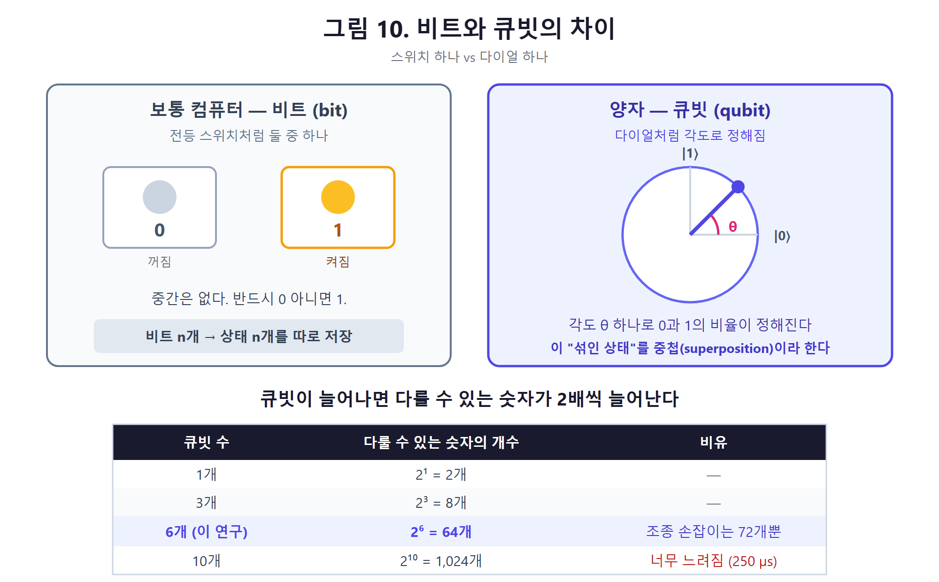
그림 10. 비트와 큐빗의 차이

비트 — 스위치
보통 컴퓨터의 비트는 전등 스위치와 같습니다.
- 0 (꺼짐) 또는 1 (켜짐)
- 중간은 없습니다

큐빗 — 다이얼
큐빗(qubit)은 다이얼과 같습니다.
- 0과 1 사이의 모든 중간 상태를 가질 수 있습니다
- 그 상태는 각도 하나로 정해집니다
수식으로는 이렇게 씁니다.
|ψ⟩ = a·|0⟩ + b·|1⟩
겁먹을 필요 없습니다. 이것은 그냥 "0을 a만큼, 1을 b만큼 섞었다"는 뜻입니다. 그리고 a, b는 각도 θ 하나로 정해집니다.
a = cos(θ/2), b = sin(θ/2)
즉 큐빗 하나 = 다이얼 하나. 이 다이얼을 돌리면 상태가 바뀝니다.
이 "섞인 상태"를 중첩(superposition)이라고 합니다.

6.2 왜 2ⁿ인가 — 가장 중요한 성질
큐빗 하나는 숫자 2개(a, b)로 표현됩니다. 큐빗이 2개면 어떻게 될까요?
큐빗 2개가 가질 수 있는 조합은: 00, 01, 10, 11 — 4가지입니다. 그리고 양자 세계에서는 이 4가지가 동시에 섞여 있을 수 있습니다. 그래서 숫자 4개가 필요합니다.
큐빗 수 | 가능한 조합 | 필요한 숫자 개수
1개 | 0, 1 | 2개
2개 | 00, 01, 10, 11 | 4개
3개 | 000 ~ 111 | 8개
6개 | 000000 ~ 111111 | 64개
10개 | ... | 1,024개
50개 | ... | 약 1,126조 개

큐빗이 하나 늘 때마다 숫자가 2배씩 늘어납니다. 이것이 양자컴퓨터가 주목받는 이유입니다. 큐빗 50개면 보통 컴퓨터로는 도저히 다룰 수 없는 양이 됩니다.
그런데 중요한 점: 이 프로젝트는 큐빗을 6개만 씁니다. 64개 숫자는 보통 컴퓨터가 눈 깜짝할 사이에 처리합니다. 즉 이 프로젝트는 양자컴퓨터의 "폭발적인 힘"을 쓰는 게 아닙니다. 12부에서 다시 다룹니다.

6.3 게이트 — 큐빗 상태를 바꾸는 도구

회전 게이트 (RX, RY, RZ)
큐빗이 다이얼이라면, 회전 게이트는 다이얼을 돌리는 손입니다.
- RX(θ): X축을 기준으로 θ만큼 돌림
- RY(θ): Y축을 기준으로 θ만큼 돌림
- RZ(θ): Z축을 기준으로 θ만큼 돌림
축이 3개인 이유는, 큐빗 상태를 3차원 구면 위의 점으로 그릴 수 있기 때문입니다(블로흐 구). 3개 축으로 돌리면 어떤 상태로든 갈 수 있습니다.
여기서 θ가 바로 학습으로 배우는 숫자(파라미터)입니다.

CNOT 게이트 — 얽힘 만들기
얽힘(entanglement)은 양자역학에서 가장 신기한 현상입니다. 두 큐빗이 서로 연결되어, 한쪽을 건드리면 다른 쪽도 영향을 받습니다.
CNOT 게이트가 이 연결을 만듭니다. 이름은 "Controlled NOT"의 줄임말로, 동작은 이렇습니다.
"제어 큐빗이 1이면, 대상 큐빗을 뒤집는다"
이게 왜 필요할까요? 얽힘이 없으면 큐빗들이 따로 놉니다. 각자 자기 일만 해서 복잡한 판단을 할 수 없습니다. 얽힘이 있어야 "이 큐빗이 이러면 저 큐빗은 저렇게" 같은 협력이 가능합니다.
중요: CNOT에는 학습 파라미터가 없습니다. 정해진 동작만 합니다. 그래서 파라미터를 세는 데 포함되지 않습니다.

측정
계산이 끝나면 큐빗에서 답을 꺼내야 합니다. 이것이 측정(measurement)입니다.
이 프로젝트는 첫 번째 큐빗의 "Z방향 기댓값"을 꺼냅니다. 기호로 ⟨Z₀⟩라고 씁니다. 결과는 -1부터 +1 사이의 숫자 하나입니다.
이 숫자를 tanh라는 함수로 적당한 범위로 조정해서 토크 명령으로 씁니다.

6.4 VQC — 전체를 조립하면
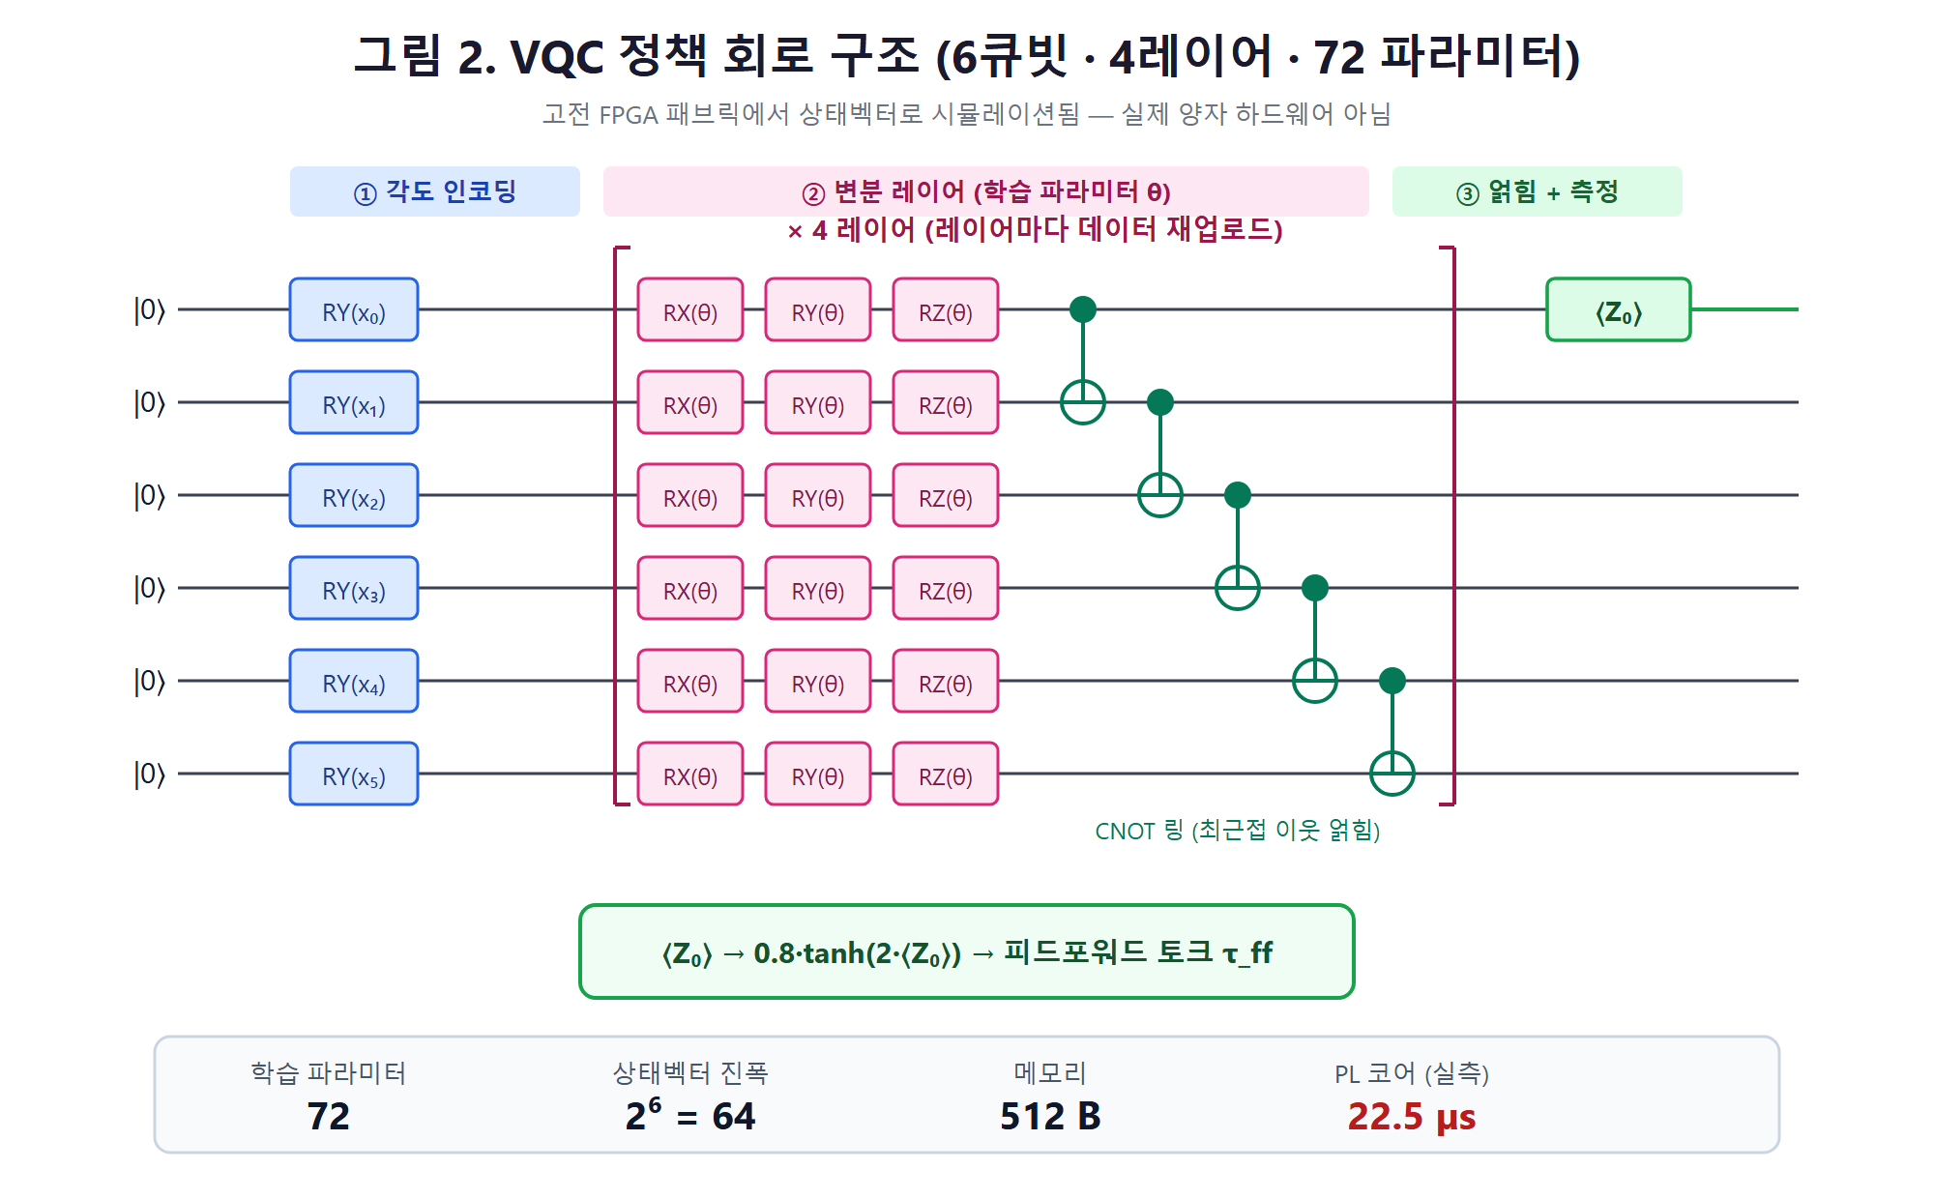
그림 2. VQC 정책 회로 구조 (6큐빗 · 4레이어 · 72 파라미터)
VQC(Variational Quantum Circuit, 파라미터화 양자회로)의 전체 흐름입니다.

1단계: 각도 인코딩 — 로봇 상태를 큐빗에 넣기
로봇의 관측값 8개(각도, 속도, 목표 등)를 회전 각도로 바꿔서 큐빗에 넣습니다.
관절 각도 30° → RY(0.52) 게이트로 큐빗 0을 돌림
속도 5°/s → RY(0.09) 게이트로 큐빗 1을 돌림
...
즉 로봇의 상태가 큐빗의 상태로 번역됩니다.

2단계: 변분 레이어 — 학습된 각도로 돌리기
이제 학습으로 배운 각도 θ들로 큐빗을 돌립니다. 큐빗 6개 × 회전축 3개 = 18개 각도가 한 레이어에 들어갑니다.

3단계: CNOT 링 — 큐빗끼리 연결
큐빗 0-1, 1-2, 2-3, 3-4, 4-5를 CNOT으로 연결합니다. 고리처럼 이어져서 "CNOT 링"이라고 부릅니다.

4단계: 2~3단계를 4번 반복
이것을 4레이어라고 합니다. 반복할수록 더 복잡한 판단이 가능해집니다.
데이터 재업로드(data re-uploading): 레이어마다 로봇 상태를 다시 넣어 줍니다. 이렇게 하면 적은 큐빗으로도 표현력이 좋아집니다.

5단계: 측정 → 토크
⟨Z₀⟩ 측정 → tanh로 범위 조정 → 토크 명령

파라미터 개수 세기
파라미터 = 큐빗 6개 × 회전축 3개 × 레이어 4개 = 72개
끝입니다. 72개의 각도가 이 정책의 전부입니다.

6.5 신경망 vs VQC — 왜 이렇게 차이가 나는가
 | 신경망 (MLP) | VQC
파라미터 | 4,801개 (큰 것) / 65개 (작은 것) | 72개
늘어나는 방식 | 층 × 층 (곱셈) | 큐빗 × 축 × 레이어
표현하는 상태 | 노드 수만큼 | 2⁶ = 64개

핵심 차이는 이렇습니다.
신경망은 앞 층의 모든 노드가 뒤 층의 모든 노드와 연결됩니다. 그래서 64 × 64 = 4,096처럼 곱셈으로 폭증합니다.
VQC는 큐빗마다 다이얼 3개만 붙습니다. 그래서 6 × 3 × 4 = 72로 끝납니다. 그런데 이 72개가 조종하는 상태는 64개 숫자이고, CNOT으로 서로 얽혀 있어 복잡한 판단이 가능합니다.
비유: 신경망이 다이얼 5,000개짜리 조종판이라면, VQC는 다이얼 72개인데 서로 연동되어 있는 조종판입니다. 다이얼은 적지만 하나를 돌리면 여러 곳이 같이 움직여서, 비슷한 일을 할 수 있습니다.
그런데 실제로 비교해 보니: 신경망도 다이얼을 65개로 줄일 수 있었고, 이 과제에서는 그쪽이 VQC보다 더 정확했습니다(11부). "다이얼이 적다"는 장점은 비슷한 크기의 신경망과 비교해야 의미가 있습니다.

7부. FPGA — 회로를 직접 그리는 칩

7.1 CPU, GPU, FPGA의 차이
종류 | 비유 | 특징
CPU | 만능 요리사 1명 | 뭐든 할 수 있지만 한 번에 하나씩
GPU | 똑같은 일 하는 요리사 1,000명 | 같은 작업 대량 처리에 강함
FPGA | 주방을 통째로 새로 설계 | 그 요리만을 위한 전용 설비

FPGA(Field Programmable Gate Array)는 "내부 회로를 내가 원하는 대로 다시 배선할 수 있는 칩"입니다.
보통 칩은 공장에서 회로가 정해져 나옵니다. FPGA는 사용자가 나중에 회로를 그려 넣습니다. 레고로 원하는 기계를 조립하는 것과 비슷합니다.

7.2 왜 로봇 제어에 FPGA가 좋은가

장점 1: 빠르다
필요한 계산만 하는 전용 회로를 만들기 때문에, 범용 CPU보다 훨씬 빠를 수 있습니다.

장점 2: 시간이 일정하다 ← 이게 더 중요
CPU는 운영체제가 중간에 끼어듭니다. "잠깐, 메일 확인 좀" 하면서 계산이 밀립니다. 그래서 같은 계산도 때마다 걸리는 시간이 다릅니다.
FPGA는 전용 회로이므로 항상 똑같은 시간이 걸립니다. 실제로 이 프로젝트의 FPGA 계산은 2만 번 반복해도 중앙값 29.0 µs, 상위 1% 29.8 µs로 거의 흔들리지 않았습니다. CPU는 64.6 µs와 65.7 µs였습니다.
로봇 제어에서는 이 일정함이 속도보다 중요합니다.

7.3 Zynq — CPU와 FPGA가 한 칩에
이 프로젝트가 쓰는 XC7Z020은 특이한 칩입니다.
┌───────────────── XC7Z020 칩 ─────────────────┐
│ │
│ PS (Processing System) │
│ ARM Cortex-A9 CPU 2개, 650 MHz │
│ → 리눅스 실행, CAN 통신, 기록 │
│ │
│ ─────────── 내부 고속 연결 ─────────── │
│ │
│ PL (Programmable Logic) │
│ FPGA 패브릭 │
│ → 양자회로 계산 전담 │
│ │
└───────────────────────────────────────────────┘
역할 분담이 가능합니다. 복잡하지만 급하지 않은 일은 CPU가, 단순하지만 정확한 타이밍이 필요한 일은 FPGA가 맡습니다.

7.4 FPGA의 자원 — LUT, DSP, BRAM
FPGA 안에는 세 종류의 "재료"가 있습니다.
자원 | 정체 | 비유 | XC7Z020 보유량 | 이 프로젝트 사용량
LUT | 논리 회로 블록 | 레고 기본 블록 | 53,200개 | 15,404개 (29.0%)
FF | 1비트 저장칸 | 메모 칸 | 106,400개 | 23,392개 (22.0%)
DSP | 곱셈 전용 회로 | 계산기 | 220개 | 72개 (32.7%)
BRAM | 작은 메모리 | 메모장 | 140개 | 2개 (1.4%)

(실제 최종 회로 기준. 64개 상태값을 메모리 대신 레지스터에 펼쳐 두었기 때문에 BRAM은 거의 쓰지 않습니다.)
DSP가 가장 중요한 제약입니다. 양자회로 계산은 곱셈이 많아서 DSP를 많이 씁니다. 220개뿐이라 이것이 한계를 정합니다. 같은 회로를 3개까지는 넣을 수 있지만(72 × 3 = 216), 그 이상은 어렵습니다.

7.5 HLS — C 언어로 회로 만들기
FPGA에 회로를 그리려면 원래 베릴로그(Verilog)나 VHDL 같은 특수 언어를 써야 합니다. 배우기 어렵습니다.
HLS(High-Level Synthesis, 고수준 합성)는 C 언어로 쓰면 자동으로 회로로 바꿔 주는 도구입니다. 이 프로젝트는 HLS로 양자회로 시뮬레이터를 만들었습니다.

구현에서 쓴 요령 세 가지 (실제)
- 학습된 회전은 미리 합쳐 둔다. 학습이 끝나면 각도 θ는 바뀌지 않습니다. 그래서 큐빗마다 RX·RY·RZ 세 개를 2×2 행렬 하나로 미리 합쳐 FPGA에 넣어 둡니다(24개). FPGA는 입력에 따라 바뀌는 회전(RY(x)) 하나만 더 곱하면 됩니다.
- 읽는 칸과 쓰는 칸을 나눈다. 같은 배열을 읽고 쓰면 HLS가 "앞 계산이 끝나야 다음을 할 수 있다"고 판단해 느려집니다. 읽는 배열과 쓰는 배열을 나누자 12,000클럭에서 2,600클럭대로 빨라졌습니다(8부).
- sin·cos·tanh는 CPU가 계산한다. 이런 함수의 FPGA 회로가 시뮬레이션에서는 맞는데 실제 칩에서는 틀린 답을 낸 일이 있었습니다(9부). 그래서 숫자 13개 정도인 이 계산은 CPU가 하고, FPGA는 무거운 64개 상태 계산만 맡겼습니다.

8부. 개발 과정 전체 이야기
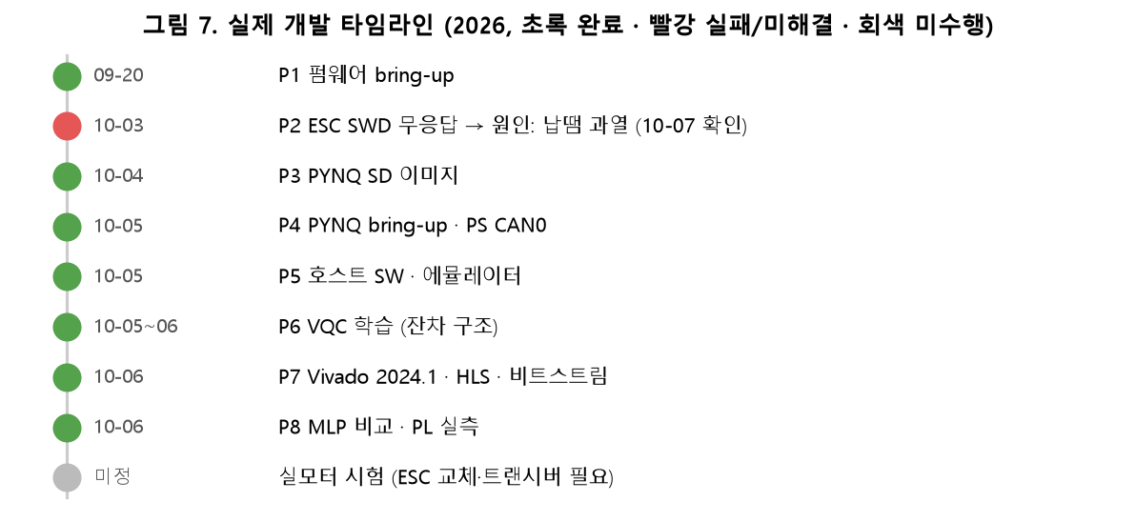
그림 7. 실제 개발 타임라인
v1.0은 "13주짜리 계획이 모두 성공했다"고 가정한 이야기였습니다. 여기서는 실제로 일어난 일을 순서대로 적습니다.

8.1 1단계 (9월 20일) — 펌웨어 올리기 ✅
펌웨어(firmware)란 하드웨어 안에 들어가는 프로그램입니다. 여기서는 Recoil Motor Controller라는 오픈소스 펌웨어를 썼습니다(Berkeley Humanoid Lite 논문 1저자가 만든 것).
한 일:
- 개발 도구(STM32CubeIDE)를 설치했습니다.
- 보드의 디버거 펌웨어를 업그레이드했습니다.
- 소스 코드를 빌드해 48.7 KB 프로그램을 만들었습니다.
- 보드에 넣고 검증했습니다.
- 부팅 설정(옵션 바이트)을 고쳤습니다.
- 모터 종류를 설정했습니다(MAD 5010 110KV).
이 단계에서만 문제가 6건 터졌습니다(9.1~9.6). 통신 어댑터가 아직 없어서 모터를 돌려 보지는 못했습니다.

8.2 2단계 (10월 3일) — 보드가 응답하지 않는다 ❌
2주 뒤 다시 연결하자 모터 제어기 보드가 디버거에 전혀 응답하지 않았습니다(9.7). 원인은 아직 모르고, 지금도 해결되지 않았습니다. 이 때문에 이후 모든 개발은 "모터 없이" 진행했습니다.

8.3 3단계 (10월 4~5일) — FPGA 보드 켜기 ✅
- SD 카드: PYNQ-Z2용 리눅스(7.8 GB)를 SD 카드에 굽고, 한 바이트도 틀리지 않았는지 전부 비교했습니다.
- 연결: PC와 보드를 랜선으로 직결하고 원격 접속(SSH)을 설정했습니다.
- CAN 켜기: 칩 안에 들어 있지만 꺼져 있던 CAN 기능을 켰습니다. 보드에 필요한 도구가 없어서, 설정 파일을 PC에서 만들어 보냈습니다.
- 통신 속도 맞추기: CAN의 기준 시계를 8 MHz에서 100 MHz로 올리고, 신호를 읽는 시점(샘플 포인트)을 모터 제어기와 같은 80%로 맞췄습니다.
- 자가 시험: 칩 안에서 보낸 메시지를 자기가 다시 받는 시험에서 5,000개 중 5,000개를 받았습니다.

8.4 4단계 (10월 5일) — 제어 프로그램 만들기 ✅
모터가 없으니 모터 제어기를 흉내 내는 프로그램(에뮬레이터)을 먼저 만들었습니다. 펌웨어 소스를 직접 읽어서 통신 규칙과 위치 제어 식을 그대로 옮겼습니다. 그 위에 다음을 만들었습니다.
- 통신 라이브러리 (recoil.py): 모터 제어기와 주고받는 모든 메시지
- 점검 도구 (recoil_cli.py): 장치 찾기, 상태 보기, 캘리브레이션 등
- 1 kHz 제어 프로그램 (run_controller.py): 1 ms마다 목표를 보내고, 위험하면 즉시 멈춤
여기서 실제 로봇에서도 일어날 수 있는 버그 두 개를 찾아 고쳤습니다(9.13, 9.14).

8.5 5단계 (10월 5~6일) — 양자회로 정책 학습 ✅
- 처음 시도 — VQC가 힘 전체를 정하게: 잘 안 됐습니다. 목표 근처에서 "조금만 틀려도 세게 반응해야 하는" 부분을 VQC가 따라 하지 못해, 정답의 74%만 맞췄습니다.
- 바꾼 방법 — 잔차 구조: 모터 제어기가 기본 위치 제어(PD)를 계속 맡고, VQC는 "얼마나 더 밀어 줄지"(피드포워드)만 계산하게 했습니다. 이렇게 하면 VQC가 실수해도 관절이 위험해지지 않습니다.
- 두 번째 문제 — 떨림: VQC에 자기 직전 출력을 입력으로 넣었더니 출력이 떨렸습니다. 그 입력을 빼고, 기준 궤적 위주의 입력 6개로 바꿨습니다.
- 학습: 흉내 학습 → 폐루프 미세조정, 약 35분.
- 공정한 비교: 같은 방법으로 신경망 2종류(숫자 65개, 4,673개)를 학습했습니다. 모든 모델은 3번씩(무작위 시드 3개) 반복했습니다.

8.6 6단계 (10월 6일) — FPGA 회로 만들기 ✅
- 도구 설치에서 막힘: 최신 Vivado 2026.1은 Windows 보안 기능(스마트 앱 컨트롤)에 막혔고, 무료로 쓰더라도 라이선스 파일이 필요해졌습니다. 결국 라이선스가 필요 없는 2024.1을 설치했습니다(9.11, 9.12).
- CAN 회로: CAN 신호를 보드 핀으로 꺼내는 회로를 만들었습니다. 트랜시버 없이 메시지를 보내 보니 예상대로 "비트 오류"가 나서, 핀까지 신호가 실제로 나간다는 것을 확인했습니다.
- 양자회로 계산기: 다섯 번 고쳐서 15,343클럭 → 2,248클럭(22.5 µs)으로 줄였습니다(9.15).
- 보드에서만 틀리는 문제: 시뮬레이션에서는 완벽한 회로가 보드에서는 일부 입력에 틀린 답을 냈습니다. sin·cos·tanh를 CPU로 옮겨 해결했습니다(9.16).
- 결과: FPGA 경로 29 µs로 CPU(65 µs)보다 2.2배 빠르고, 답은 사실상 같았습니다(차이 0.0000004 이하).

8.7 아직 못 한 것
할 일 | 막힌 이유
실제 모터 돌리기 | 모터 제어기 보드 고장 — 납땜 중 부품 과열 (9.7)
실제 CAN 버스 측정 | 트랜시버(SN65HVD230) 미배선
실제 관절 값 측정 후 재학습 | 위 두 가지 필요

9부. 겪은 문제들 — 18가지
실제 개발에서 터진 문제들입니다. 모두 처음에는 원인을 전혀 몰랐던 것들입니다.

9.1 디버거 펌웨어가 너무 낡았다
증상: 보드에 연결하려는데 "칩을 찾을 수 없다"고 나옴. 전압은 정상.
원인: 보드에 달린 디버거(ST-LINK)의 펌웨어가 공장 출하 버전(V2J28)이라 최신 개발 도구와 안 맞음.
해결: 전용 업그레이드 프로그램으로 V2J48로 갱신.
함정: 업그레이드 후 창을 반드시 닫아야 합니다. 프로그램이 살아 있으면 보드를 붙잡고 있어서 다음 작업이 막힙니다.

9.2 프로그램을 넣었는데 실행이 안 된다
증상: 펌웨어를 넣고 재시작하면 엉뚱한 주소(0x1FFF4B14)에서 멈춤.
배경 지식 — BOOT0 핀이란: STM32 칩에는 "어디서 시작할지"를 정하는 핀이 있습니다.
- BOOT0 = 0 → 내가 넣은 프로그램 실행
- BOOT0 = 1 → 칩 내장 부트로더 실행 (공장 모드)
원인: 이 보드는 하드웨어 설계상 BOOT0가 자동으로 1이 되어 공장 모드로 들어가 버렸습니다.
해결: 옵션 바이트(칩 설정값)를 고쳐서 "핀을 무시하고 항상 내 프로그램 실행"으로 바꿈.
nSWBOOT0=0 ← 핀 대신 설정값으로 결정
nBOOT0=1 ← 내 프로그램에서 시작

9.3 설정을 저장했더니 칩이 뻗는다
증상: 설정 저장 기능을 켜면 부팅 후 바로 크래시(HardFault).
원인: 이게 가장 교묘했습니다. 펌웨어에 "처음 켤 때 설정을 저장하는" 기능이 있는데, 저장하는 순서가 잘못되어 있었습니다.
잘못된 순서:
1. 설정 저장 ← 이때 설정값은 아직 전부 0
2. 설정 초기화
결과: 저장 공간에 0만 잔뜩 저장됨
다음 부팅 때 "엔코더 해상도 = 0" 을 읽음
→ 0으로 나누기 → 크래시
해결: 저장된 설정을 아예 안 읽고 코드에 적힌 기본값만 쓰도록 설정.

9.4 컴파일러가 업데이트돼서 빌드가 깨졌다
증상: sprintf 함수에서 컴파일 오류.
원인: C 컴파일러(gcc)가 12버전에서 14버전으로 올라가면서, 예전에는 경고였던 것이 오류로 승격되었습니다.
해결: 소스 파일 맨 위에 #include <stdio.h> 한 줄 추가.
교훈: 오픈소스 코드는 만들어진 시점의 도구를 기준으로 작성되어 있어서, 최신 도구에서는 이런 일이 종종 생깁니다.

9.5 남의 컴퓨터 경로가 박혀 있다
증상: 빌드하려는데 C:\Users\TK\Desktop\... 같은 경로를 찾는다는 오류.
원인: 원저자가 자기 컴퓨터 경로를 그대로 저장해 둔 상태로 공개했습니다.
해결: 상대 경로로 수정.

9.6 들여다볼 때마다 프로그램이 리셋된다
증상: 실행 중인 상태를 확인하려고 할 때마다 항상 "시작 지점"만 보임.
원인: 사용한 도구의 기본 동작이 "연결할 때 칩을 재시작"하는 것이었습니다. 즉 관찰 행위 자체가 대상을 바꾸고 있었습니다.
해결: "핫플러그(hotplug)" 모드를 쓰면 재시작 없이 들여다볼 수 있습니다.

9.7 보드가 완전히 죽었다 — 원인은 납땜 과열 (가장 어려웠던 문제)
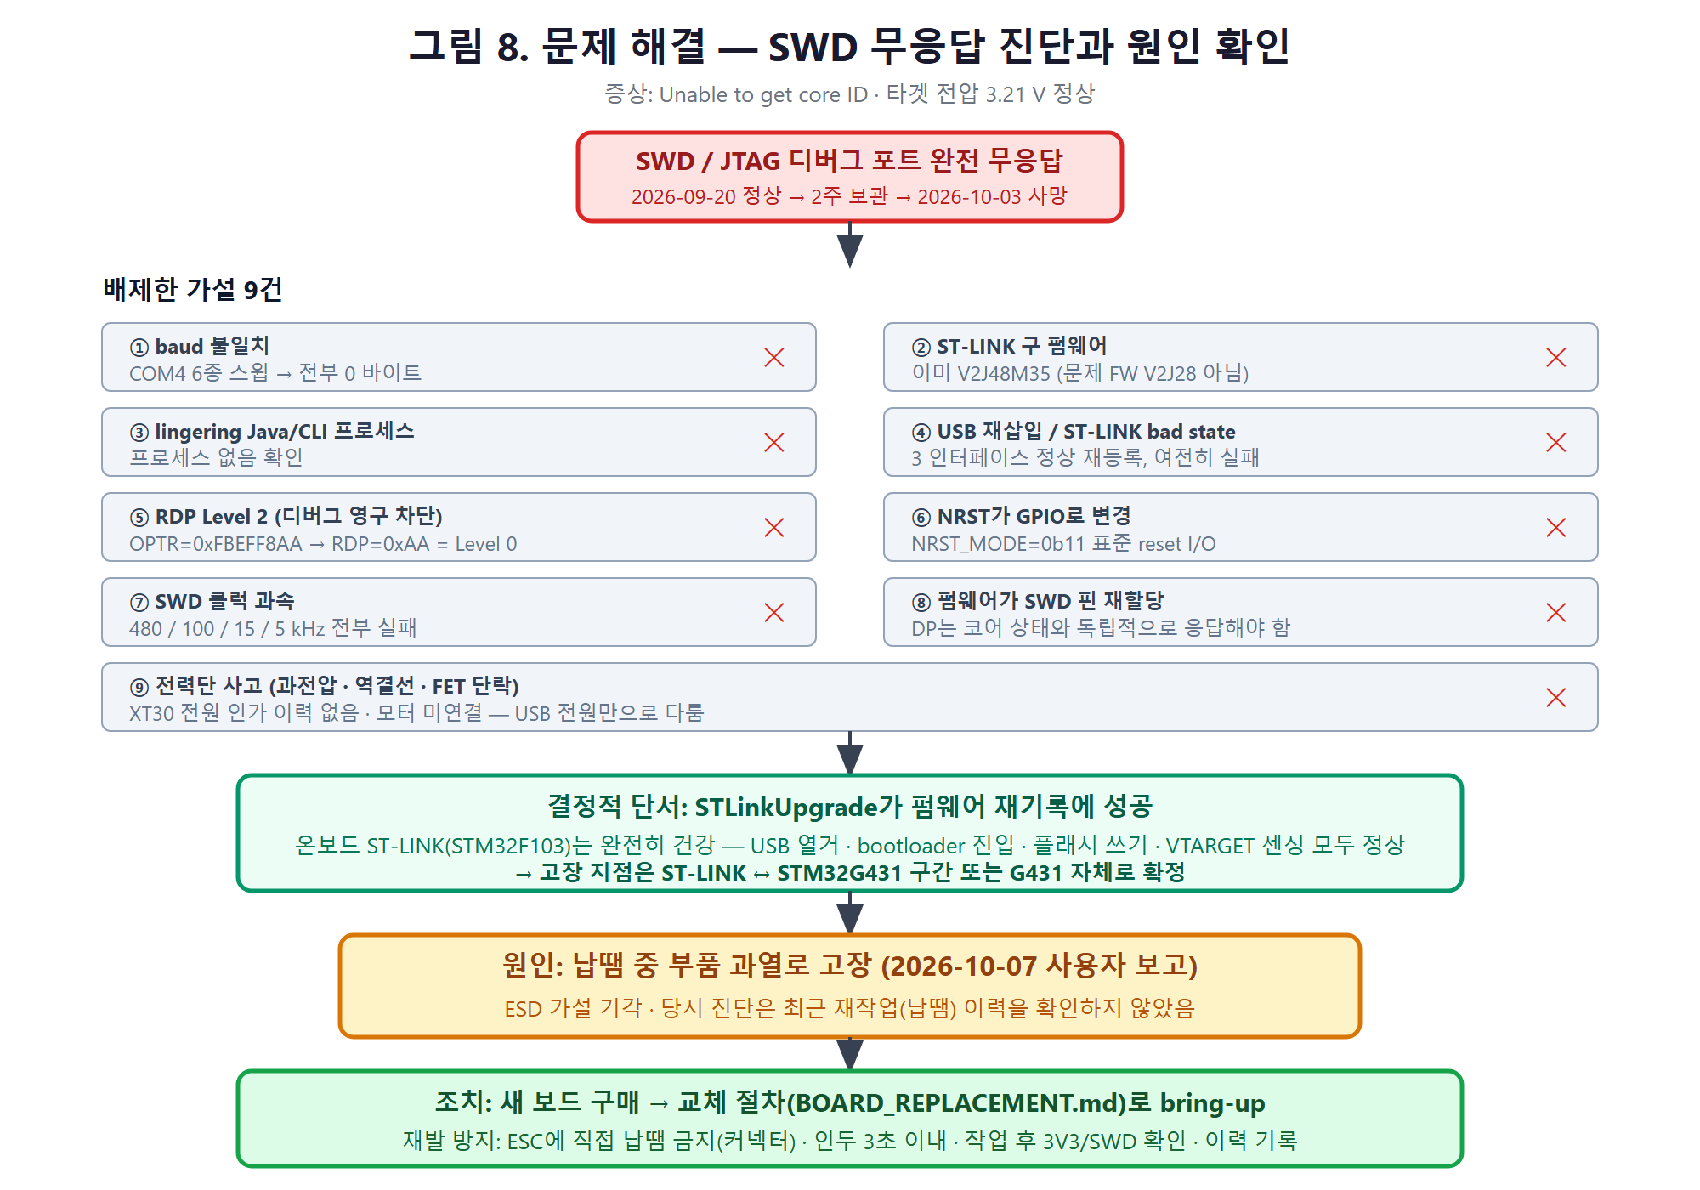
그림 8. SWD 무응답 진단과 원인 확인 (원인: 납땜 중 부품 과열)
증상: 2주 전에는 완벽히 작동했는데, 다시 켜니 디버그 연결이 전혀 안 됨. 전압은 3.21 V로 정상.
이 문제가 어려웠던 이유는 증상이 "아무것도 안 된다"는 것뿐이어서, 원인을 좁힐 단서가 없었기 때문입니다.

어떻게 접근했나 — 체계적 배제
가능한 원인을 전부 나열하고 하나씩 지워 나가는 방법을 썼습니다.
# | 가설 | 어떻게 확인했나 | 결과
1 | 통신 속도가 안 맞나? | 6가지 속도로 시도 | ✕
2 | 디버거 펌웨어가 낡았나? | 이미 최신 버전 | ✕
3 | 다른 프로그램이 붙잡고 있나? | 프로세스 확인 | ✕
4 | USB를 다시 꽂으면? | 재삽입 시도 | ✕
5 | 보안 잠금이 걸렸나? | 설정값 확인 → 잠금 없음 | ✕
6 | 리셋 핀이 꺼졌나? | 설정값 확인 → 정상 | ✕
7 | 통신이 너무 빠른가? | 5 kHz까지 낮춤 | ✕
8 | 펌웨어가 핀을 뺏었나? | 이론상 불가능 | ✕
9 | 전원 사고가 있었나? | 모터 전원 연결한 적 없음 | ✕

결정적 단서
디버거 펌웨어 업그레이드를 다시 실행했더니 "성공"이 떴습니다.
이것이 왜 중요할까요? 업그레이드가 성공했다는 건 디버거 칩 자체는 완전히 멀쩡하다는 뜻입니다. USB 인식도 되고, 펌웨어 쓰기도 됩니다.
따라서 고장은 "디버거 ↔ 메인 칩" 구간 또는 메인 칩 자체로 좁혀집니다.

결론
- 소프트웨어 원인 → 전부 배제됨
- 전원 사고 → 없었음 (모터 전원을 한 번도 연결한 적 없음)
- 디버거 칩 → 멀쩡함
- 그런데 메인 칩만 반응이 없음
당시에는 남은 가능성을 보관/취급 중의 정전기(ESD) 손상으로 추정했습니다.

진짜 원인 (10월 7일 확인)
나중에 확인해 보니 원인은 따로 있었습니다. 보드에 납땜을 하다가 부품이 과열되어 고장 났던 것입니다. 어느 부품인지, 정확히 언제였는지는 기록이 없습니다.
납땜 인두는 300 °C가 넘습니다. 오래 대고 있으면 열이 기판을 타고 주변 부품까지 퍼져서, 작은 칩이나 그 주변 회로가 망가질 수 있습니다.
이 문제에서 배운 가장 큰 교훈: 소프트웨어 원인을 9가지나 하나씩 지워 나갔지만, 정작 "최근에 이 보드에 무슨 작업을 했지?"라는 질문을 하지 않았습니다. 고장 진단은 최근에 바뀐 것부터 확인해야 합니다.
현재 상태: 보드를 교체해야 합니다. 어느 부품이 손상됐는지 모르기 때문에 고쳐 쓰기보다 새 보드가 안전합니다. v1.0에 적은 "보드를 교체해 바로 복구했다"는 가정이었습니다.
새 보드를 샀습니다 (10월 7일). 교체 순서는 besc1-firmware-bringup/BOARD_REPLACEMENT.md에 단계별로 적어 두었습니다. 아직 새 보드로 해 보지는 않았습니다. 순서의 요점은 이렇습니다.
- 아무것도 납땜하기 전에 USB만 꽂아서 디버거로 칩과 대화가 되는지 봅니다. 여기서 안 되면 우리 잘못이 아니라 처음부터 불량입니다.
- 펌웨어를 넣고, 칩이 실제로 돌고 있는지 확인합니다. 이 상태가 "보드는 멀쩡하다"는 기준점입니다.
- 그다음에 선을 연결합니다. 선을 하나 연결할 때마다 2번 확인을 다시 합니다. 문제가 생기면 방금 한 작업이 원인입니다.
교체 절차를 쓰면서 알게 된 것: 이 모터 제어기 보드에는 CAN 트랜시버(신호 변환 칩)가 이미 들어 있습니다. 그래서 트랜시버는 PYNQ 쪽에만 하나 달면 됩니다. 보드의 CAN 커넥터에는 5 V 핀도 있는데, 3.3 V용 트랜시버 모듈에 연결하면 안 됩니다.
재발 방지:
- 모터 제어기에는 직접 납땜하지 않고 커넥터로 연결합니다.
- 꼭 납땜해야 하면 온도 조절 인두로 한 곳에 3초 이내로 하고, 칩 주변은 피합니다.
- 작업이 끝나면 바로 전원 전압과 디버거 연결을 확인합니다.
- 보드에 한 작업은 날짜와 위치를 기록합니다.

9.8 가장 위험했던 오진 — "통신이 조용하니 죽은 거다"
이 문제는 잘못된 추론에 관한 것이라 특별히 중요합니다.
상황: 보드의 시리얼 통신 포트에서 아무 메시지도 안 나왔습니다.
잘못된 추론: "메시지가 안 나오네? 칩이 죽었구나."
진실: 펌웨어 코드를 끝까지 읽어 보니, 메시지를 보내는 곳이 6군데인데:
위치 | 언제 실행되나
1곳 | 초기화 실패했을 때만
5곳 | 캘리브레이션 중일 때만

캘리브레이션은 CAN 명령을 받아야만 시작됩니다. 즉:
정상적으로 켜져서 대기 중인 펌웨어는 메시지를 단 한 글자도 보내지 않습니다.
따라서 "조용하다"는 사실은 다음 세 가지와 전부 양립합니다.
- 정상 동작 중 (가장 흔한 경우)
- 칩이 완전히 죽음
- 특수 모드로 빌드되어 무한 대기 중
교훈: "신호가 없다"는 것은 정보가 아닙니다. 그 신호가 원래 나와야 하는 상황인지를 먼저 확인해야 합니다. 이 오진 때문에 통신 속도 6가지를 테스트하는 데 시간을 썼습니다.

9.9 FPGA에서 CAN이 안 보인다
증상: 리눅스에서 can0이라는 장치가 보이지 않았습니다.
원인: CAN 기능을 설명하는 설정(장치 트리)은 있었는데, 맨 끝에 "꺼짐(disabled)"이라고 적혀 있었습니다. v1.0의 "시계 설정이 빠져서"라는 설명은 틀렸습니다. 시계 설정은 이미 들어 있었습니다.
해결: "켜짐(okay)"으로 바꾸는 작은 덧붙임 설정(오버레이)을 만들어 적용했습니다. 부팅할 때마다 자동으로 적용되게 했습니다.

9.10 보드에 도구도 인터넷도 없다
증상: 설정 파일을 만드는 도구(dtc)가 보드에 없고, 랜선을 PC에 직결해서 인터넷도 안 됐습니다. 보드 시계도 5월로 틀어져 있었습니다.
해결: 설정 파일은 PC에서 Python으로 만들어 보냈고, 시계는 PC 시간으로 맞췄습니다. 보드에 시계 배터리가 없어서 껐다 켜면 다시 틀어질 수 있습니다.

9.11 Windows가 FPGA 도구를 막았다
증상: Vivado를 실행하면 0xC0E90002 오류가 났고, 설치 프로그램도 "애플리케이션 제어 정책에서 이 파일을 차단했습니다"라며 멈췄습니다.
원인: Windows 11의 스마트 앱 컨트롤이 서명 수준이 기준에 못 미치는 프로그램 부품(DLL)을 막았습니다. Vivado에는 그런 부품이 수백 개라 하나씩 예외를 둘 수도 없습니다.
해결: 스마트 앱 컨트롤을 껐습니다.

9.12 무료 도구에도 라이선스가 필요해졌다
증상: Vivado 2026.1이 "유효한 라이선스가 없다"며 시작조차 하지 않았습니다.
원인: 2026.1부터는 무료 등급(BASIC)도 라이선스 파일이 있어야 합니다. 그런데 계정의 라이선스 발급 목록이 비어 있었고, 받은 파일은 다른 도구(AI Engine)용이었습니다.
해결: 라이선스 없이 이 칩을 쓸 수 있는 2024.1 버전을 설치했습니다. 보드의 PYNQ 버전과도 맞아서 오히려 더 적절했습니다.

9.13 지난 답장을 지금 답장으로 착각했다
증상: 관절이 목표를 0.25초 늦게 따라갔습니다.
원인: 이 통신 규칙에는 "몇 번째 질문에 대한 답인지" 번호가 없습니다. 그래서 답장이 한 번 밀리면, 그 뒤로는 계속 한 박자 이전의 답장을 읽게 됩니다.
비유: 문자를 보냈는데 앞 질문의 답이 늦게 도착했습니다. 그걸 방금 질문의 답으로 착각하면, 그 뒤 대화가 전부 한 칸씩 어긋납니다.
해결: 질문을 보내기 직전에 받은편지함에 남아 있는 답장을 모두 비우고, 필요한 종류의 메시지만 받도록 거르게 했습니다. 실제 로봇에서도 꼭 필요한 처리입니다.

9.14 흉내 프로그램이 일을 쌓아 두었다
증상: 9.13을 고친 뒤에도 VQC를 쓸 때만 오차가 컸습니다.
원인: 모터 제어기 흉내 프로그램이 느려서, 받은 요청을 순서대로 처리하는 동안 25 ms만큼 일이 밀려 있었습니다.
해결: 실제 펌웨어처럼 요청에는 즉시 답하고, 관절의 움직임 계산은 시계에 맞춰 따로 진행하게 바꿨습니다.

9.15 FPGA 회로가 생각보다 느렸다
증상: 첫 회로는 15,343클럭이 걸렸고, 목표 속도(100 MHz)도 맞추지 못했습니다. 고쳐 보려다 회로만 커지고 목표 속도는 여전히 못 맞춘 적도 있었습니다.
원인: 64개 숫자를 갱신할 때 같은 배열을 읽고 쓰니, 도구가 "앞 계산이 끝나야 다음을 시작할 수 있다"고 판단했습니다. 그래서 한 계산에 15~27클럭씩 기다렸습니다.
해결: 읽는 배열과 쓰는 배열을 따로 두었습니다(ping-pong). 그러자 매 클럭마다 새 계산을 시작할 수 있게 되어 2,643클럭까지 줄었습니다. sin·cos·tanh를 CPU로 옮긴 최종판은 2,248클럭(22.5 µs)입니다.

9.16 시뮬레이션은 통과, 실제 칩은 오답
증상: FPGA 회로를 컴퓨터로 시뮬레이션하면 정답이었는데(C/RTL 공동 시뮬레이션 통과), 실제 보드에서는 최대 0.5만큼 틀린 답을 냈습니다.
추적:
- 레지스터에 쓴 값을 다시 읽어 보니 정상이었습니다.
- 시계를 4분의 1로 늦춰도 똑같이 틀려서 속도 문제가 아니었습니다.
- 입력을 바꿔 가며 보니 tanh 계산의 중간 구간(입력 0.25~1.0)에서만 틀렸습니다.
해결: 근본 원인은 아직 모릅니다. 대신 sin·cos·tanh처럼 숫자 몇 개만 계산하면 되는 부분은 CPU가 하고, FPGA는 64개 상태 계산만 맡게 바꿨습니다. 그 결과 CPU와 사실상 같은 답(차이 0.0000004 이하)이 나왔고, 회로도 더 작고 빨라졌습니다.
교훈: 시뮬레이션을 통과했다고 끝이 아닙니다. 실제 칩에서 반드시 다시 확인해야 합니다.

9.17 떨리는 정책
증상: VQC가 낸 힘이 매 순간 들쭉날쭉 떨렸습니다(변화량 0.029).
원인: 정책에 자기 직전 출력을 입력으로 넣었습니다. 출력이 조금 흔들리면 그게 다음 입력을 흔들고, 그게 다시 출력을 흔드는 되먹임이 생겼습니다.
해결: 그 입력을 빼자 변화량이 0.0026으로 10분의 1이 됐습니다. 피드백은 모터 제어기의 PD가 맡으므로 정책은 기준 궤적 위주로 보게 했습니다.

9.18 켤 때마다 다른 프로그램이 회로를 덮어썼다
증상: 보드를 다시 켜면 FPGA 계산기가 응답하지 않았습니다.
원인: PYNQ 보드는 켜질 때 "부팅 완료" 표시로 LED를 깜빡이는 기본 회로를 올립니다. 이 작업이 우리 회로를 올린 뒤에 끝나면서 우리 회로를 덮어썼습니다.
해결: 기본 회로 작업이 끝난 다음에 우리 회로를 올리도록 순서를 정했습니다. 지금은 켤 때마다 자동으로 CAN과 FPGA 계산기가 준비됩니다.

10부. 결과 읽는 법
본론으로 들어가기 전에, 표에 나오는 단위와 용어를 정리합니다.

10.1 단위
단위 | 읽는 법 | 의미 | 감 잡기
° | 도 | 각도 | 시계 1시간 = 30°
mrad | 밀리라디안 | 각도 (1 mrad ≈ 0.057°) | 1 m 앞에서 1 mm 어긋난 정도
N·m | 뉴턴미터 | 회전력 | 1 N·m ≈ 1 m 막대 끝 100 g
rpm | 알피엠 | 분당 회전수 | 60 rpm = 초당 1바퀴
µs | 마이크로초 | 0.000001초 | —
ms | 밀리초 | 0.001초 | —
Hz | 헤르츠 | 초당 횟수 | 1 kHz = 초당 1,000번
W | 와트 | 전력 | LED 전구 ≈ 5 W

10.2 성능 지표
지표 | 의미 | 좋은 방향
추종 RMS 오차 | 목표를 얼마나 잘 따라가는가 (평균적으로) | 낮을수록
최대 오차 | 가장 많이 벗어났을 때 | 낮을수록
외란 복원 시간 | 외부 충격 후 회복까지 | 짧을수록
추론 지연 | 계산에 걸리는 시간 | 짧을수록
파라미터 수 | 기억해야 할 숫자 개수 | 적을수록

RMS가 뭔가
RMS(Root Mean Square, 제곱평균제곱근)는 오차의 "대표값"을 구하는 방법입니다.
그냥 평균을 내면 +2°와 -2°가 상쇄되어 0이 됩니다. 실제로는 둘 다 오차인데도요. 그래서:
1. 각 오차를 제곱한다 (부호가 사라짐)
2. 평균을 낸다
3. 제곱근을 씌운다 (원래 단위로 복귀)
이렇게 하면 부호와 무관하게 오차의 크기를 잴 수 있습니다.

10.3 v2.0의 숫자는 어디서 왔나
종류 | 어디서 | 믿을 수 있는 정도
FPGA 계산 시간, 자원, 정확도 | 실제 보드에서 측정 | 높음
제어 주기 흔들림(지터) | 실제 보드에서 측정 (모터 제어기는 흉내) | 높음 (단, 실제 버스는 미측정)
추종 오차 (VQC, 신경망 비교) | 시뮬레이션 (관절 값은 추정 범위에서 무작위) | 모델에 따라 달라질 수 있음
실제 모터 동작 | 측정 못 함 | —

v1.0에서는 "보수적 추정"(일부러 비관적으로 잡은 가정)을 썼습니다. v2.0은 가정 대신 측정을 쓰므로 그 표는 지웠습니다.

11부. 결과 해석

11.1 VQC는 쓸모가 있었나 — 예
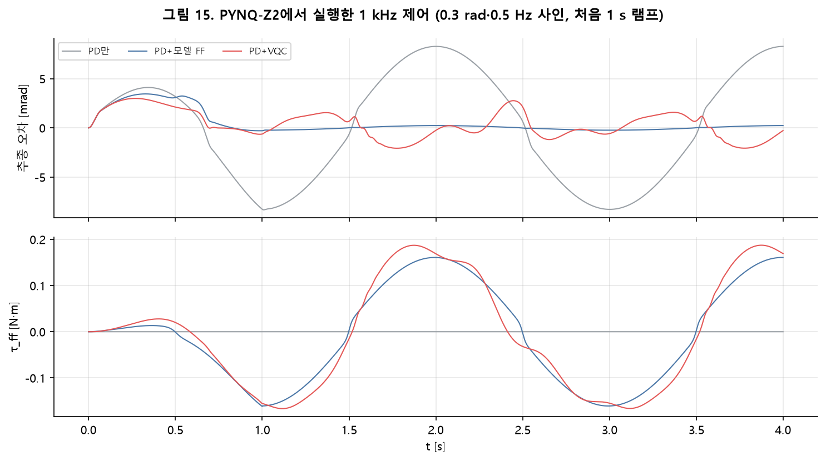
그림 15. 실제 FPGA 보드에서 1 kHz로 돌린 제어 (0.3 rad · 0.5 Hz 사인 추종)
방법 | 보드에서 잰 추종 오차 (RMS)
모터 제어기의 PD만 | 6.01 mrad
PD + VQC | 1.21 mrad (5배 개선)
PD + 물리 공식 피드포워드 | 0.17 mrad

VQC를 더하자 오차가 5배 줄었습니다. 다만 관절의 정확한 값을 아는 물리 공식이 이 조건에서는 가장 좋았습니다. 실제 로봇에서는 정확한 값을 모르는 경우가 많아서, 이 차이는 줄어들 수 있습니다.

11.2 핵심 결과 — VQC vs 신경망
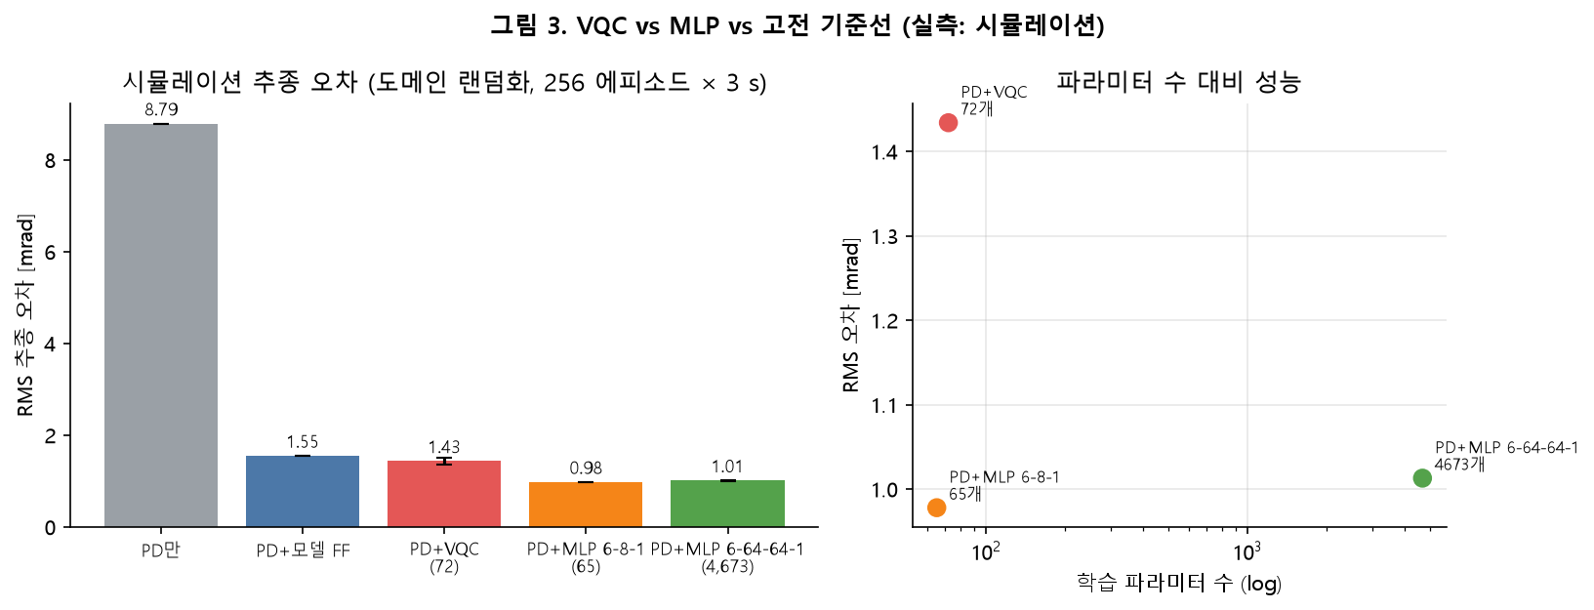
그림 3. VQC vs 신경망 (시뮬레이션 256회, 관절 값을 무작위로 바꿔 가며)
정책 | 숫자 개수 | 추종 오차
PD만 | 0 | 8.79 mrad
물리 공식 피드포워드 | 0 | 1.55 mrad
VQC | 72 | 1.43 ± 0.07 mrad
작은 신경망 | 65 | 0.98 mrad
큰 신경망 | 4,673 | 1.01 mrad

어떻게 읽어야 하나
- 비슷한 크기라면 신경망이 이겼습니다. 숫자 65개 신경망이 VQC(72개)보다 약 32% 정확했습니다.
- 큰 신경망은 필요 없었습니다. 4,673개짜리가 65개짜리보다 나을 게 없었습니다. 이 과제는 원래 작은 모델로 충분했던 것입니다.
- 그래서 v1.0의 "66.7배 절감"은 착시였습니다. 큰 신경망하고만 비교했기 때문에, 숫자를 줄인 이득이 VQC 덕분처럼 보였습니다.
- 급한 움직임에서 약했습니다. 가장 급격한 궤적에서 VQC의 최대 오차(약 19 mrad)는 물리 공식(8 mrad)의 2배를 넘었습니다.

11.3 FPGA는 빨랐나 — 예
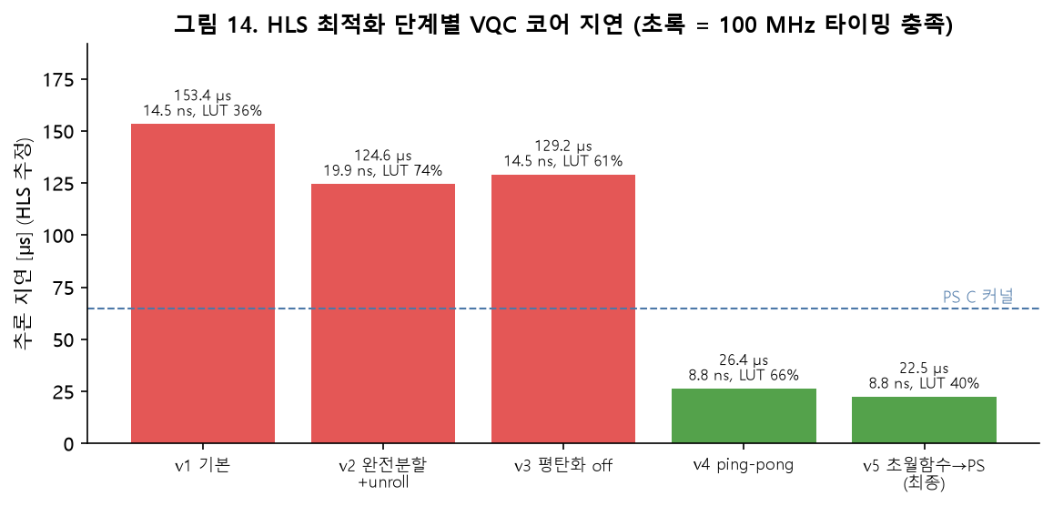
그림 14. FPGA 회로를 다섯 번 고친 과정
계산 방법 (보드 실측, 2만 번) | 중앙값 | 상위 1%
FPGA (CPU 쪽 준비 포함) | 29.0 µs | 29.8 µs
CPU만 | 64.6 µs | 65.7 µs

- 2.2배 빠릅니다.
- 답이 사실상 같습니다. 차이가 0.0000004 이하로, 컴퓨터 숫자의 반올림 수준입니다.
- 시간이 일정합니다. 중앙값과 상위 1%의 차이가 0.8 µs입니다.
목표였던 10 µs보다는 느렸습니다. 다만 1 ms 주기에서 3%만 쓰므로 실용적으로는 충분합니다.

11.4 시간은 충분한가 — 예 (실제 버스는 미확인)
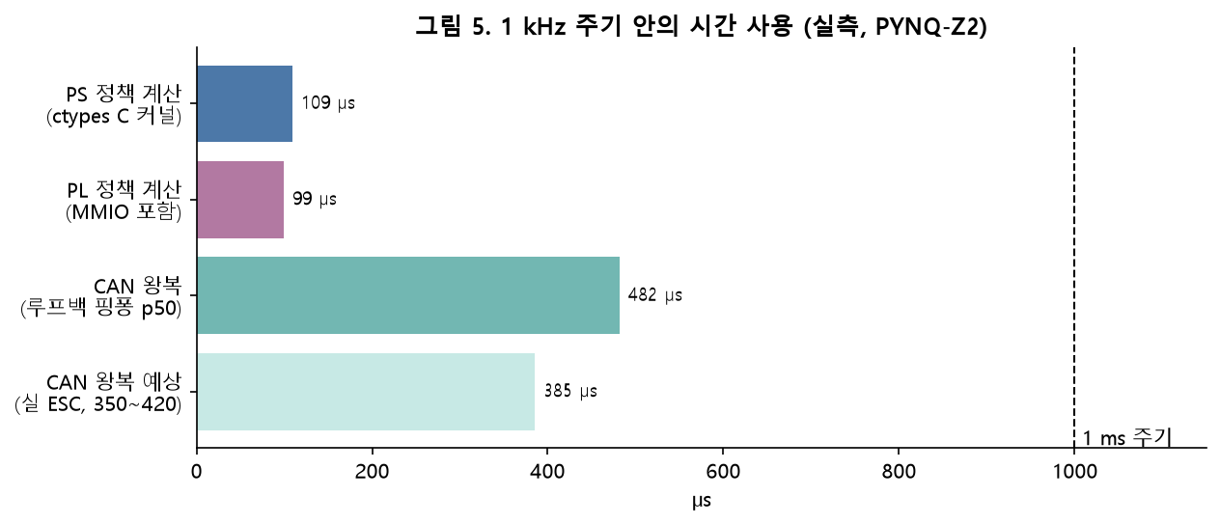
그림 5. 1 ms 안에서 시간을 어디에 쓰나
- 정책 계산: Python에서 부르면 약 100~130 µs입니다.
- CAN 왕복: 실제 모터 제어기 기준으로 350~420 µs(예상)입니다.
- 합계: 약 0.5 ms로, 1 ms 안에 들어갑니다.
- 주기 흔들림: FPGA 정책을 쓴 1 kHz 루프는 상위 1%가 4.1 µs로, 목표(20 µs)를 충족했습니다. 다만 모터 제어기는 흉내 프로그램을 같은 프로그램 안에서 돌린 조건입니다.

11.5 관절을 늘리면? — 계산 기반 예상
항목 | 관절 1개 | 관절 12개 | 문제점
FPGA 계산 | 22.5 µs | 270 µs (1개 회로를 나눠 쓰면) | 1 ms 안에 들어감
CAN 버스 사용 | 약 222 µs/ms | 약 2.7 ms/ms | 1 Mbps 버스 하나로는 불가능

관절이 많아지면 진짜 병목은 계산이 아니라 통신입니다. 1 Mbps 버스 하나에는 1 kHz로 관절 4개 정도가 한계입니다. 더 많은 관절은 CAN FD(더 빠른 CAN)를 쓰거나 버스를 여러 개로 나눠야 합니다. Zynq에는 CAN이 2개 있습니다.
v1.0의 "관절이 많을수록 VQC 이점이 커진다"는 주장은 검증되지 않은 가설입니다. 관절 1개에서도 비슷한 크기의 신경망을 이기지 못했으므로, 다관절에서도 공정한 비교가 먼저 필요합니다.

12부. 가장 중요한 부분 — 왜 "양자 우위"가 아닌가
이 문서를 한 부분만 읽어야 한다면 여기를 읽으세요.
지금까지의 결과만 보면 "양자가 더 좋다!"고 말하고 싶어집니다. 하지만 그렇게 말하면 틀립니다. 이유를 세 가지로 나눠 설명합니다.

12.1 이유 ① — 진짜 양자 컴퓨터를 쓰지 않았다
이 프로젝트가 사용한 것은 FPGA라는 보통 칩입니다. 전기 신호로 0과 1을 다루는 고전적인 디지털 회로입니다.
그럼 FPGA가 한 일은 뭘까요? 양자회로의 수학 공식을 계산한 것뿐입니다.
비유: 날씨를 예측하는 컴퓨터 시뮬레이션이 있다고 해서, 그 컴퓨터 안에 진짜 구름이 있는 게 아닙니다. 구름의 움직임을 수식으로 계산하는 것뿐입니다.
마찬가지로 이 FPGA 안에 진짜 큐빗이 있는 게 아닙니다. 큐빗의 수학을 계산하는 것뿐입니다.
6큐빗은 숫자 64개를 다루는 것이고, 이건 노트북으로도 즉시 계산됩니다. 스마트폰으로도 됩니다.

12.2 이유 ② — 양자역학적 효과가 작동할 여지가 없다
양자컴퓨터의 진짜 힘은 큐빗이 50개, 100개가 되어 보통 컴퓨터로는 도저히 흉내 낼 수 없을 때 나옵니다.
큐빗 | 다룰 숫자 | 보통 컴퓨터로 가능?
6개 | 64개 | 아주 쉬움
20개 | 100만 개 | 쉬움
40개 | 1조 개 | 슈퍼컴퓨터 필요
50개 | 1,126조 개 | 거의 불가능

6큐빗은 그 근처에도 못 갑니다.
게다가 모터의 물리는 완전히 고전역학입니다. 전류가 흐르고 자기장이 생기고 자석이 끌려가는 것뿐입니다. 여기에 양자 현상이 끼어들 틈은 전혀 없습니다.

12.3 이유 ③ — 비교가 공정하지 않을 수 있다 ← 가장 중요
v1.0은 이렇게 비교했습니다.
신경망 4,801개 vs VQC 72개
그런데 정말 궁금한 질문은 이겁니다.
"파라미터가 똑같이 72개인 보통 수학 모델과 비교하면 어떨까?"
예를 들어 삼각함수(sin, cos)를 쓰는 간단한 회귀 모델도 72개 파라미터로 만들 수 있습니다. 만약 그 모델이 VQC와 비슷한 성능을 낸다면?
그러면 좋아진 이유는 "양자회로라서"가 아니라 "파라미터를 72개만 쓰는 효율적인 구조라서"가 됩니다.
v1.0에서는 이 비교 실험을 하지 않았습니다.
v2.0에서 실제로 해 봤습니다. 결과는 이렇습니다.
VQC 72개 → 오차 1.43 ± 0.07 mrad
작은 신경망 65개 → 오차 0.98 mrad (더 정확)
비슷한 크기의 보통 모델이 더 잘했습니다. 이 과제에서 VQC의 "적은 숫자로 잘한다"는 장점은 나타나지 않았습니다.

12.4 그러면 올바른 결론은?
VQC는 "특정한 모양의 수학 함수"로 보는 것이 맞다. 이 과제에서는 그 모양이 작은 신경망보다 유리하지 않았다. 그리고 어떤 경우든 양자역학적 효과와는 무관하다.
구조적 특징이란 구체적으로:
- 파라미터 공유: 각도 하나가 여러 상태에 동시에 영향을 줌
- 삼각함수 기반 표현: sin, cos 조합은 부드러운 함수를 표현하기 좋음
- 얽힘에 의한 구조적 제약: 아무렇게나 학습되지 않고 특정 패턴으로 유도됨
이것들은 고전적인 수학적 성질이지, 양자 현상이 아닙니다.

12.5 왜 이걸 이렇게 강조하나
요즘 "양자"라는 단어가 마케팅 용어처럼 쓰입니다. 양자 건강팔찌, 양자 화장품 같은 것도 있습니다.
연구는 그러면 안 됩니다. 과장해서 말하면:
- 발표나 심사에서 첫 질문에 무너집니다 ("진짜 양자 컴퓨터를 쓰셨나요?")
- 다른 연구자가 재현하려다 실망합니다
- 결국 본인 신뢰도가 떨어집니다
반대로 먼저 한계를 밝히면:
- 심사자가 "이 사람은 자기 연구를 정확히 안다"고 평가합니다
- 남은 결과가 더 믿을 만해집니다
- 다음에 뭘 해야 할지가 분명해집니다
v2.0의 결론 "비슷한 크기의 신경망이 더 좋았다"는 기대와 다른 결과입니다. 하지만 이런 결과를 그대로 적는 것이, 가정으로 쓴 "양자로 66.7배 개선!"보다 훨씬 가치 있는 연구입니다. 다음 사람이 같은 실수를 하지 않게 해 주기 때문입니다.

13부. 한계와 앞으로

13.1 솔직한 한계 5가지

① 실제 모터를 돌리지 못했다 (가장 큰 약점)
모터 제어기 보드가 납땜 중 과열로 고장 나서, 관절 움직임은 모두 시뮬레이션과 흉내 프로그램 기준입니다.

② 관절 값이 추정치다
관성, 마찰, 효율을 실제로 재지 못해 넓은 범위에서 무작위로 바꿔 가며 학습했습니다. 실제 값을 재면 결과가 달라질 수 있습니다.

③ 실제 CAN 버스를 측정하지 못했다
보드 안의 루프백 시험에서 메시지 1.1%가 사라졌습니다. 실제 버스에서도 그런지는 모릅니다.

④ FPGA 오답의 원인을 모른다
CPU로 옮겨서 피했을 뿐, 왜 실제 칩에서만 tanh가 틀렸는지는 밝히지 못했습니다.

⑤ 조건을 넓혀 보지 못했다
큐빗 수와 층 수를 바꿔 보는 실험은 하지 못했습니다. 관절도 1개뿐입니다.

13.2 앞으로 할 일
순서 | 할 일
1 | 모터 제어기 보드 교체 (납땜 과열로 고장, 새 보드 구매함) → besc1-firmware-bringup/BOARD_REPLACEMENT.md 순서대로 펌웨어 처음부터 다시 넣기. 이번에는 납땜 대신 커넥터로 연결
2 | 트랜시버 배선(PYNQ 쪽에만) → 저항 측정(≈ 60 Ω) → recoil_cli.py scan → 캘리브레이션
3 | PD만으로 작은 움직임부터 → VQC(CPU) → VQC(FPGA) 순서로 실제 시험
4 | 실제 관절 값을 재서 다시 학습 → VQC, 신경망, 물리 공식을 실제로 비교
5 | 실제 CAN 버스에서 왕복 시간, 흔들림, 손실 측정

13.3 지금 당장 할 수 있는 것
모든 소프트웨어와 FPGA 회로는 준비되어 있습니다. 보드만 살아나면 바로 실험할 수 있습니다. 어떤 순서로 무엇을 확인할지, 결과가 어느 정도로 나올지는 시나리오 문서(actuator-vqc-control-report-scenario.md)에 미리 정리해 두었습니다. 그 문서의 숫자는 예측이지 실제 결과가 아닙니다. 명령어는 D:\robot\pynq-can\README.md에 정리되어 있습니다.
recoil_cli.py scan # 모터 제어기 찾기
recoil_cli.py info 1 # 상태 보기
recoil_cli.py calibrate 1 # 캘리브레이션
run_controller.py --id 1 --policy pd --amp 0.05 # 첫 실험 (작게)
run_controller.py --id 1 --policy vqc --pl ../overlay/vqc_can0.bit

부록 A. 용어사전

로봇·기계
용어 | 설명
액추에이터 | 로봇의 "근육". 모터+감속기+제어기를 합친 관절 부품
BLDC 모터 | 브러시가 없는 모터. 전선 3가닥, 제어가 필요하지만 수명이 긺
극쌍(pole pair) | 모터 안 자석의 N-S 쌍 개수. 이 모터는 14개
감속기 | 속도를 줄이고 힘을 키우는 장치
사이클로이드 감속기 | 덜컹거림이 적은 고급 감속기 방식
백래시 | 기어 톱니 사이의 틈 때문에 생기는 덜컹거림
엔코더 | 각도를 측정하는 센서
Kt (토크상수) | 전류 1 A당 나오는 회전력. 0.1176 N·m/A
준직구동(QDD) | 감속비를 낮게 써서 충격 흡수와 힘 감지가 좋은 방식

제어
용어 | 설명
제어 루프 | 측정 → 판단 → 명령 → 측정을 반복하는 구조
PWM | 빠르게 켰다 껐다 해서 중간 전압을 만드는 기술
FOC | 모터 3상 전류를 정밀 계산하는 방법
d축 / q축 | FOC에서 쓰는 회전 좌표. q축이 회전력을 만듦
PID 제어 | 비례·적분·미분으로 오차를 줄이는 고전 제어 기법
캐스케이드 | PID를 여러 겹 쌓는 구조
오버슈트 | 목표를 지나쳤다가 돌아오는 현상
정착 시간 | 완전히 안정될 때까지 걸리는 시간
워치독 | 통신이 끊기면 자동으로 멈추는 안전장치
캘리브레이션 | 센서와 자석의 위치 관계를 측정해 두는 작업

통신
용어 | 설명
CAN | 자동차용 통신 방식. 잡음에 강함
CAN FD | CAN의 고속 개선판
비트레이트 | 초당 보내는 비트 수. 이 연구는 1 Mbps
지연(latency) | 명령이 전달되는 데 걸리는 시간
지터(jitter) | 지연이 들쭉날쭉한 정도. 낮을수록 좋음

인공지능
용어 | 설명
제어 정책 | "상황 → 행동"을 연결하는 규칙
강화학습 | 시행착오와 보상으로 배우는 기계학습
MLP (신경망) | 가장 기본적인 인공신경망 구조
파라미터 | 학습으로 정해지는 숫자. 적을수록 가벼움
가중치 / 편향 | 신경망의 파라미터 두 종류
sim-to-real | 시뮬레이션에서 배운 것을 실제로 옮기는 것
도메인 랜덤화 | 시뮬레이션 조건을 흔들어 튼튼하게 만드는 기법
IsaacLab | 로봇 강화학습용 시뮬레이터

양자
용어 | 설명
비트 | 0 또는 1. 보통 컴퓨터의 최소 단위
큐빗 | 0과 1이 섞일 수 있는 양자 정보 단위
중첩 | 0과 1이 동시에 섞여 있는 상태
얽힘 | 두 큐빗이 서로 연결되어 영향을 주는 상태
게이트 | 큐빗 상태를 바꾸는 연산
RX/RY/RZ | 큐빗을 각 축으로 회전시키는 게이트
CNOT | 얽힘을 만드는 2큐빗 게이트. 파라미터 없음
측정 | 큐빗에서 결과 숫자를 꺼내는 것
상태벡터 | 큐빗 전체 상태를 나타내는 숫자 묶음 (6큐빗 = 64개)
VQC | 회전 각도를 학습으로 조정하는 양자회로
데이터 재업로드 | 레이어마다 입력을 다시 넣어 표현력을 높이는 기법
barren plateau | 큐빗이 많아지면 학습 신호가 약해져 훈련이 안 되는 현상
PennyLane | 양자 기계학습 라이브러리

FPGA
용어 | 설명
FPGA | 내부 회로를 원하는 대로 배선할 수 있는 칩
PS / PL | Zynq 칩의 CPU 부분 / FPGA 부분
LUT | FPGA의 기본 논리 블록
DSP | 곱셈 전용 회로. 이 프로젝트의 핵심 제약
BRAM | FPGA 내부의 작은 메모리
HLS | C 언어로 FPGA 회로를 만드는 도구
비트스트림 | FPGA에 넣는 회로 설계 파일
디바이스 트리 | 리눅스에 하드웨어 구성을 알려 주는 설정 파일

개발 도구
용어 | 설명
펌웨어 | 하드웨어 안에 들어가는 프로그램
SWD | STM32 칩을 디버깅하는 통신 방식
ST-LINK | STM32용 디버거 장치
옵션 바이트 | 칩의 동작 방식을 정하는 설정값
BOOT0 | 어디서 프로그램을 시작할지 정하는 핀
부트로더 | 칩에 내장된 공장 모드 프로그램
HardFault | 칩이 복구 불가능한 오류로 멈춘 상태
ESD | 정전기 방전. 반도체를 손상시킴

부록 B. 중요한 숫자 모아보기

하드웨어
항목 | 값
모터 | MAD 5010 110KV, Kt 0.1176 N·m/A, 14 극쌍
감속기 | 15:1 사이클로이드
엔코더 | 4096 단계/바퀴
FPGA | XC7Z020: LUT 53,200 / DSP 220 / BRAM 140

제어 주파수
층 | 주파수
전류(FOC) | 10 kHz
위치(PD) | 2 kHz
정책(VQC 피드포워드) | 1 kHz

통신
항목 | 값
CAN 속도 | 1 Mbps, 샘플 포인트 80%
메시지 1개 전송 | 약 111 µs
보드 안 왕복 (루프백 핑퐁) | 중앙값 482 µs, 손실 1.1%
실제 버스 왕복 | 미측정 (예상 350~420 µs)

VQC
항목 | 값
큐빗 / 층 / 숫자 | 6 / 4 / 72
FPGA 회로 | 2,248클럭 = 22.5 µs @ 100 MHz
FPGA 경로 (CPU 준비 포함) | 29.0 µs (CPU만: 64.6 µs)
FPGA 자원 | LUT 29%, DSP 33%, BRAM 1.4%

비교 결과 (시뮬레이션, 무작위 관절 값)
정책 | 숫자 | 오차
PD만 | 0 | 8.79 mrad
물리 공식 | 0 | 1.55 mrad
VQC | 72 | 1.43 ± 0.07 mrad
작은 신경망 | 65 | 0.98 mrad
큰 신경망 | 4,673 | 1.01 mrad

부록 C. 자주 묻는 질문 (FAQ)

Q1. 이 로봇이 실제로 걸어다니나요?
아니요. 관절 1개를 제어하는 시스템이고, 그마저도 이번에는 실제 모터를 돌리지 못했습니다.

Q2. 진짜 양자 컴퓨터를 쓰나요?
아니요. FPGA라는 보통 칩에서 양자회로의 수학을 계산합니다(12부).

Q3. 그럼 왜 "양자"라고 부르나요?
정책의 수학적 모양이 양자회로와 같기 때문입니다. "양자회로 형식의 정책"이 정확한 표현입니다.

Q4. 신경망보다 성능이 나쁜데 왜 썼나요?
"적은 숫자로 신경망만큼 잘할 수 있을까?"를 확인하려고 썼습니다. 확인해 보니 이 과제에서는 아니었습니다. 그것도 중요한 결과입니다.

Q5. 큐빗을 더 쓰면 더 좋아지지 않나요?
이번에는 시험하지 못했습니다. 일반적으로는 큐빗이 늘수록 계산량이 2배씩 늘고, 학습도 어려워지는 것으로 알려져 있습니다.

Q6. 왜 FOC를 FPGA로 안 옮겼나요?
모터 제어기 안에서 이미 잘 돌아가기 때문입니다. 옮겨도 얻는 것 없이 위험만 늘어납니다.

Q7. 모터 제어기 보드는 왜 고장 났나요?
납땜을 하다가 부품이 과열되어 고장 났습니다(10월 7일 확인). 처음에는 정전기 손상으로 추정했지만, 실제 원인은 납땜 작업이었습니다(9.7).

Q8. 이 결과를 믿어도 되나요?
- FPGA 계산 시간과 정확도: 실제 보드에서 잰 값이라 믿을 만합니다.
- VQC와 신경망의 비교: 같은 조건, 시드 3개로 공정하게 했지만 시뮬레이션 결과입니다.
- 실제 로봇에서의 성능: 아직 모릅니다.

Q9. 다음에 뭘 해야 하나요?
새로 산 모터 제어기 보드를 교체 절차(besc1-firmware-bringup/BOARD_REPLACEMENT.md)대로 준비하는 것입니다(9.7, 13.2). 그다음 단계별 시험 순서는 시나리오 문서에 있습니다.

Q10. 더 자세한 내용은 어디서 보나요?
- 보고서: actuator-vqc-control-report.md
- 논문: paper-vqc-actuator.md
- 코드와 실행 방법: D:\robot\pynq-can\README.md
- 원자료: docs/results/

부록 D. 웹사이트로 직접 보기 — VQC Actuator Lab
이 문서에서 설명한 내용을 눈으로 보고 직접 만져 볼 수 있는 웹사이트를 만들었습니다. 사이트는 영어로 되어 있습니다.
여는 방법
- 명령창에서 D:\robot\website 폴더로 이동해 python -m http.server 8765를 실행합니다.
- 브라우저에서 http://127.0.0.1:8765/를 엽니다.
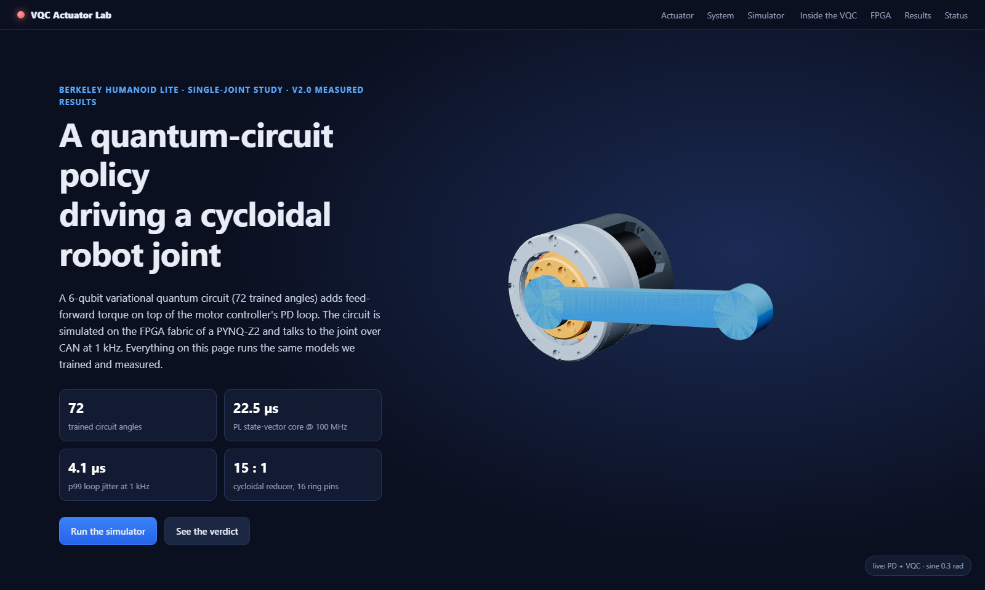
그림 16. 첫 화면 — 액추에이터가 VQC 제어로 실시간으로 움직입니다

D.1 액추에이터를 분해해 보기 (Actuator)
이 프로젝트의 실제 3D 프린팅 부품 파일(하우징, 핀 16개짜리 링, 로브 15개짜리 디스크, 편심축, 출력판)로 만든 모델입니다.
- Explode 막대를 밀면 부품이 분해됩니다.
- Cut-away를 켜면 하우징이 잘려 안쪽이 보입니다.
- 모델을 돌려 보면 모터는 15바퀴 도는데 출력은 1바퀴만 돌고, 디스크는 1.25 mm만큼 흔들리며 천천히 굴러갑니다. 2부에서 설명한 감속기가 실제로 이렇게 움직입니다.
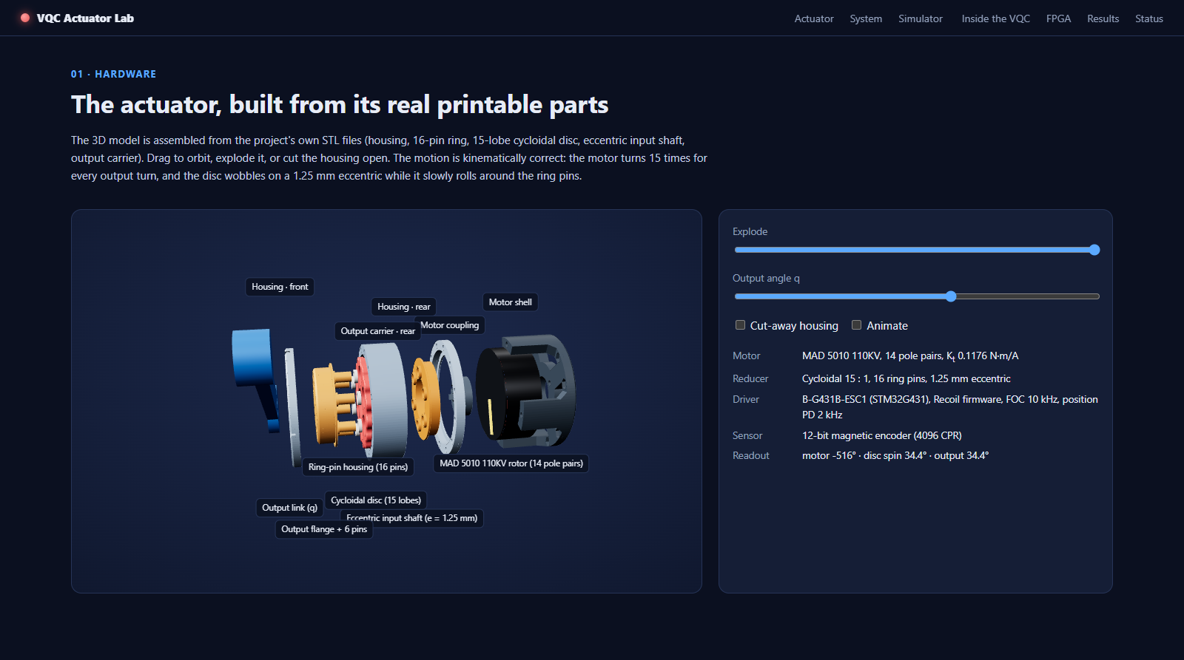
그림 17. 실제 부품으로 만든 분해도
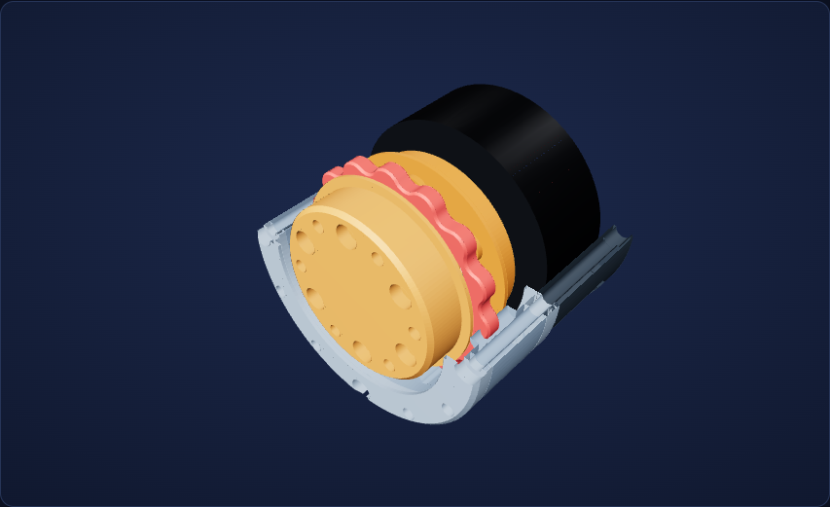
그림 18. 하우징을 잘라 본 모습 — 빨간 것이 사이클로이드 디스크

D.2 제어를 직접 해 보기 (Simulator)
정책(PD만 / 물리 공식 / VQC / 신경망), 궤적, 관절의 무게와 마찰, 통신 지연을 바꿔 가며 1초에 1,000번 도는 제어를 브라우저에서 실행합니다.
- 오른쪽 그래프에서 목표와 실제 각도, 오차, 보탠 힘을 실시간으로 볼 수 있습니다.
- 이 사이트의 계산은 연구 코드와 소수 넷째 자리까지 같은 결과를 냅니다.
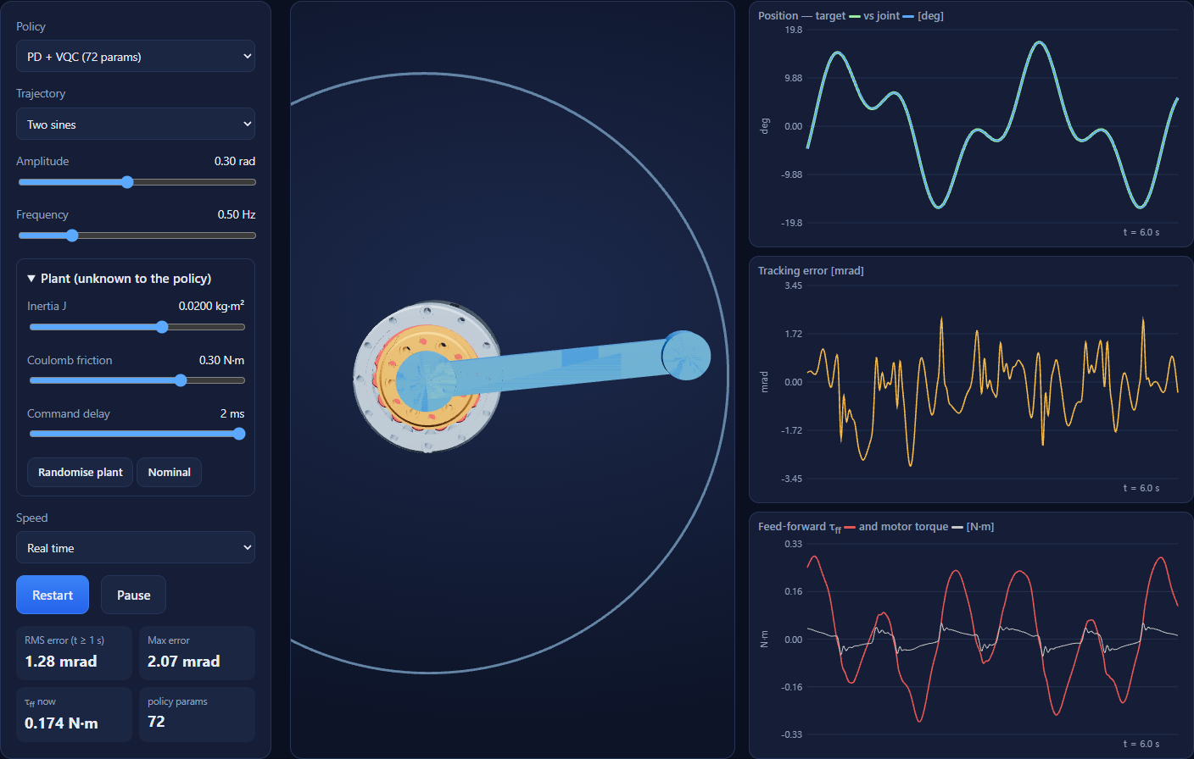
그림 19. 무겁고 마찰이 큰 관절을 VQC로 제어하는 모습
Run comparison 버튼을 누르면 무작위로 만든 관절 24개를 네 방법으로 똑같이 제어해 비교합니다. 결과는 11부와 같은 순서입니다. VQC는 PD만 쓸 때보다 훨씬 낫지만, 작은 신경망보다는 조금 못합니다.
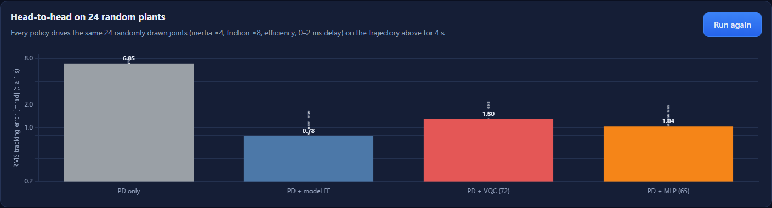
그림 21. 같은 관절 24개로 한 맞대결

D.3 양자회로 속을 들여다보기 (Inside the VQC)
6부에서 설명한 회로가 실제로 어떻게 움직이는지 보여 줍니다.
- 왼쪽 회로도의 숫자 x는 지금 각 큐빗에 들어가는 각도입니다.
- 오른쪽 막대 64개는 64개 상태 각각의 확률입니다. 파란 막대는 ⟨Z₀⟩를 키우고, 빨간 막대는 줄입니다.
- 이 값들이 매 순간 바뀌면서 "보탤 힘"이 정해집니다.
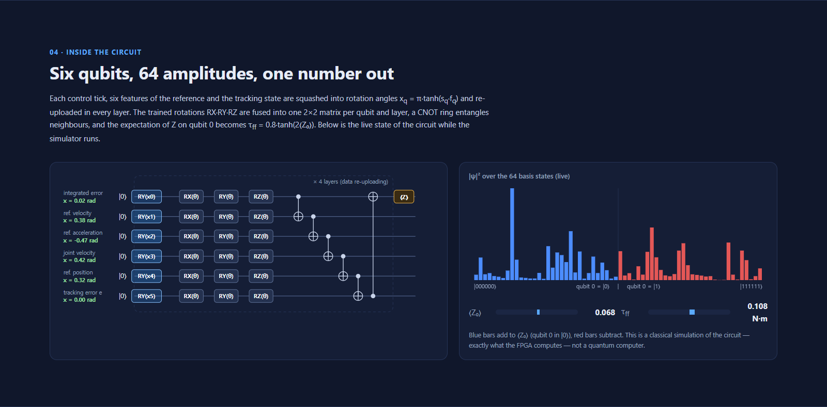
그림 20. 실시간으로 변하는 큐빗 각도와 64개 상태의 확률

